

**Servicio Nacional de Aduanas**

**Subd.Técnica/Comercialización**

**ANEXO Nº 1**

**"NOMINA DE MERCANCÍAS EN CONDICIONES DE SER SUBASTADAS"**

(A ser remitida por el Recinto de depósito, Almacén fiscal u otro de similar característica, y de uso para el loteo.)

**DISTRIBUCIÓN**

EJEMPLAR DISTRIBUCIÓN

Original Unidad Encargada de Subasta

1º Copia Almacenista



FECHA



**Servicio Nacional de Aduanas**

**Subd.Técnica/Comercialización**

**INSTRUCCIONES PARA EL LLENADO DE LA "NOMINA DE MERCANCÍAS EN CONDICIONES DE SER SUBASTADAS".**

1. **HOJA Nº................ DE .................**

Indique el número correlativo asignado a la hoja y el total que comprende el informe. Ej.: 1/3, 2/3, 3/3.

1. **NUMERO - FECHA**

Indique el número correlativo asignado a la nómina, el que se iniciará con el Nº 001 cada año, y la fecha de su emisión.

1. **RECINTO DE DEPÓSITO O ALMACENISTA**

Indique el nombre del almacenista.

1. **UBICACIÓN DEL RECINTO**

Indique la dirección del recinto de depósito o almacén en el cual se encuentran almacenadas las mercancías.

1. **Nº DE ORDEN**

Indique el número correlativo asignado a cada mercancía que se informa.

1. **CONOCIMIENTO DE EMBARQUE**

Indique el número y fecha del conocimiento de embarque o documento que haga sus veces y el puerto de embarque.

1. **MANIFIESTO DE CARGA**

Indique el número y fecha del manifiesto de carga con que ingresó la mercancía al recinto de depósito.

En el evento que la mercancía a su ingreso al recinto de depósito esté amparada por otro tipo de documento como ser Declaración Única de Salida, Declaración de Tránsito, Solicitud Entrega de Mercancías, etc., deberá registrarse el tipo de documento, número y fecha.

1. **RECEPCIÓN DE MERCANCÍAS**

Indique el número y fecha de la papeleta, acta, boleta de recepción de las mercancías en el recinto de depósito o del documento que haga sus veces.

**SERVICIO NACIONAL DE ADUANAS**

**CHILE**

1. **BULTOS**

Indique la cantidad, el tipo y las marcas de los bultos que contienen las mercancías. Ej.: 2 TAMBORES SAP-3.477.603-2.

1. **PESO (KGS.)**

Indique, en Kilogramos, el peso de las mercancías con todos sus envases y embalajes interiores y exteriores con los que habitualmente se presentan, excluida la tara del pallet, contenedor o continente similar, cuando proceda.

A continuación del peso deberá agregarse la sigla "D" o "V", según se trate de peso documental o verificado, respectivamente.

1. **DESCRIPCIÓN DE LAS MERCANCÍAS.**

Indique la descripción genérica de las mercancías según lo consignado en el documento de ingreso.

1. **CONSIGNATARIO.**

Indique el nombre del consignatario de las mercancías.

1. **UBICACIÓN DE LAS MERCANCÍAS**

Indique la ubicación de la mercancía dentro del recinto de depósito.

1. **SITUACIÓN JURÍDICA**

Indique las siglas "P.A.", "D", “M.C.”, "E.A." o “ACNR”, según las mercancías se encuentren presuntivamente abandonadas, decomisadas, mercancías con causa, expresamente abandonadas, o que correspondan a mercancía adjudicada, cancelada y no retirada, respectivamente.

1. **SUBASTA**

Espacio reservado al Servicio de Aduanas.

1. **OBSERVACIONES**

Espacio reservado al Servicio de Aduanas.

1. **NOMBRE - FIRMA - TIMBRE ALMACENISTA.**

El encargado del recinto de depósito deberá, en cada hoja de la nómina, consignar su nombre, suscribirla y estampar el timbre correspondiente.



**Servicio Nacional de Aduanas**

**Subd.Técnica/Comercialización**

**ANEXO Nº 2**

**"FORMULARIO EXTRACCIÓN DE MUESTRAS DE EXHIBICIÓN"**

**EJEMPLAR DISTRIBUCIÓN**

Original Encargado de Subasta

1º Copia Almacenista

2º Copia Depositada en el bulto

3º Copia Adjunto a la muestra

4º Copia Persona que retira.

SERVICIO NACIONAL DE ADUANAS

CHILE

#### **FORMULARIO EXTRACCIÓN DE MUESTRAS DE EXHIBICIÓN**

ADUANA ______________________________ COD.: ________________________

RETIRO DE MERCANCÍAS DESDE RECINTOS DE DEPOSITO _______________________PARA EXHIBICIÓN EN SUBASTA.- REMATE Nº _______ AÑO _________ CORRESPONDIENTE AL LOTE Nº __________________

ESTA MUESTRA ES ADEMÁS REPRESENTATIVA DE LOS SIGUIENTES LOTES: Nº _____________________

______________________________________________________________________________________

TIPO ENVASE DE LAS MUESTRAS __________ CANTIDAD DE MUESTRAS _______________________

MARCA Y COD. DE IDENTIFICACIÓN _________________________________________________________

UBICACIÓN DEL LOTE ______________________ FECHA EXTRACCIÓN ___________________________

#### **DESCRIPCIÓN E IDENTIFICACIÓN DE LA MERCANCÍA**

______________________________________________________________________________________

______________________________________________________________________________________

______________________________________________________________________________________

OBSERVACIONES: Esta mercancía será entregada al adjudicatario de este lote, en el momento de la cancelación, directamente por él o los Encargados del Recinto de Depósito.

____________________________ ______________________________

NOMBRE - FIRMA LOTEADOR NOMBRE - FIRMA ALMACENISTA.

|  |  |
| --- | --- |
| CONTROL DE SALIDA DE LA MUESTRA  AL LUGAR DE EXHIBICIÓN | RETIRO DE LA MUESTRA POR EL INTERESADO DESDE EL LUGAR DE EXHIBICIÓN |
| FECHA:  FUNCIONARIO CONTROL SALIDA: ________________  ___________________________________________  __________________________  NOMBRE - FIRMA - TIMBRE  FUNCIONARIO CONTROL  SALIDA.  _____________________________  NOMBRE - FIRMA FUNCIONARIO  QUE RETIRA LA MUESTRA. | FECHA:  RSF/DI: Nº-FECHA ________________________________  INTERESADO: ____________________________________  R.U.T.: ________________________________________________  __________________________  NOMBRE - FIRMA ENCARGADO  EXHIBICIÓN.  ______________________  NOMBRE - FIRMA INTERESADO. |

**SERVICIO NACIONAL DE ADUANAS**

**CHILE**

**INSTRUCCIONES PARA EL LLENADO DEL FORMULARIO**

**"EXTRACCIÓN DE MUESTRAS DE EXHIBICIÓN"**

1. **ADUANA - COD.**

Indique el nombre y código de la Aduana.

1. **RECINTO DE DEPÓSITO O ALMACÉN.**

Indique nombre o razón social del Recinto de depósito o almacén que se trate.

1. **REMATE Nº AÑO**

Indique el número de la subasta y el año correspondiente.

1. **LOTE Nº**

Señale el número asignado al lote de catálogo del cual se extrae la muestra.

1. **ESTA MUESTRA ES ADEMÁS REPRESENTATIVA DE LOS SIGUIENTES LOTES Nº:**

Indique el número asignado a los lotes que contengan la mercancía que representa la muestra.

1. **TIPO DE ENVASE DE LAS MUESTRAS**

Señale el tipo de envase que contiene a la muestra. Ej. Cartón, paquete, cuñete, bolsas, tambor, etc.

1. **CANTIDAD DE MUESTRAS**

Indique la cantidad de muestras que se han extraído del lote.

1. **MARCA Y COD. DE IDENTIFICACIÓN**

Indique las marcas consignadas en el envase que contiene la muestra y el número de codificación o de identificación de cada pieza extraída.

1. **UBICACIÓN DEL LOTE**

Indique el almacenista y la ubicación dentro del recinto de depósito, del lote al que pertenece la muestra.

1. **FECHA DE EXTRACCIÓN**

Indique la fecha en que el loteador extrajo la muestra del bulto.

1. **DESCRIPCIÓN E IDENTIFICACIÓN DE LA MERCANCÍA**

Señale las características que permitan describir e identificar las mercancías que contiene la muestra.

1. **NOMBRE Y FIRMA LOTEADOR**

En este recuadro el funcionario loteador deberá consignar su nombre y suscribir el documento, responsabilizándose mediante este acto por la extracción de la muestra.

1. **NOMBRE Y FIRMA ALMACENISTA**

En este recuadro el almacenista deberá consignar su nombre y suscribir el documento como constancia de la entrega de la muestra para exhibición.

1. **CONTROL SALIDA DE LA MUESTRA AL LUGAR DE EXHIBICIÓN**
   1. El funcionario encargado del control de salida de mercancías desde el almacén consignará la fecha del traslado de la muestra al lugar de exhibición, su nombre, firma y timbre.
   2. El funcionario aduanero que retira la muestra desde el almacén para su traslado al lugar de exhibición, consignará su nombre y firma.
2. **RETIRO DE LA MUESTRA POR EL INTERESADO DESDE EL LUGAR DE EXHIBICIÓN.**

El funcionario encargado de la custodia de la muestra en el lugar de exhibición deberá consignar la siguiente información:

* 1. **FECHA**

Indique la fecha de retiro de la muestra por el interesado.

* 1. **FACTURA / D.I.:**

Indique el número y fecha Factura cancelada, si el lote al que pertenece la muestra fue adjudicado en subasta, o el número y fecha de la declaración de importación o del documento aduanero que corresponda, si aquel fue rescatado.

* 1. **INTERESADO**

Indique el nombre de la persona autorizada para el retiro de la muestra y el número de su Rol Único Tributario.

* 1. **NOMBRE - FIRMA - TIMBRE ENCARGADO DE EXHIBICIÓN**

El funcionario encargado de la custodia de la muestra deberá consignar su nombre, firma y timbre, autorizando el retiro de la muestra.

* 1. **NOMBRE -FIRMA INTERESADO**

La persona autorizada para el retiro de la muestra deberá suscribir el documento, como constancia del retiro conforme de la muestra.



**Servicio Nacional de Aduanas**

**Subd.Técnica/Comercialización**

**ANEXO Nº 3**

**BORRADOR DE LOTEO**

Este formato corresponde a una herramienta auxiliar de trabajo donde el fiscalizador premunido de los antecedentes que avalan la calidad jurídica de la mercancía, procede a incorporar los datos que se consignan, como el resultado de la operación de aforo de las mercancías que cumplen los requisitos para ser ofertados, como se instruye en el presente Manual.

|  |  |  |  |  |  |  |  |
| --- | --- | --- | --- | --- | --- | --- | --- |
| **SERVICIO NACIONAL DE ADUANAS.** | | |  |  |  |  |  |
| **ADUANA** |  |  |  |  |  |  |  |
|  |  |  |  |  |  |  |  |
|  |  |  |  |  |  |  |  |
|  |  |  |  |  |  |  |  |
|  |  |  |  |  |  |  |  |
| **Subasta Nro** | : |  |  | **Comiso** | : |  |  |
| **Fecha Subasta** | : |  |  | **Fecha visto Bueno** | : |  |  |
| **Fecha presunción** | : |  |  | **Entidad Visto Bueno** | : |  |  |
| **Causa Art.Ord.136** | : |  |  | **Consignatario** | : |  |  |
| **Fecha incautación** | : |  |  | **Lote Nro** | : |  |  |
| **Aduana del loteo** | : |  |  | **Fecha Loteo** | : |  |  |
|  | : |  |  | **Derecho** | : |  |  |
| **Numero Resol.Oficio** | : |  |  | **Arancelarios** |  |  |  |
| **Manifiesto Nro** | : |  |  | **Ubicación mercancía** | : |  |  |
| **Manifiesto fecha** | : |  |  | **Valor Aduanero** | : |  |  |
| **Nro.Resolución** | : |  |  | **Mínimo de Subasta** | : |  |  |
| **Loteadora** | : |  |  | **Fecha Resolución** | : |  |  |
| **Imp.Adicionales** | : |  |  | **Calidad mercancía** | : |  |  |
|  |  |  |  |  |  |  |  |
| **Descripción:** |  |  |  |  |  |  |  |
|  |  |  |  |  |  |  |  |
|  |  |  |  |  |  |  |  |
|  |  |  |  |  |  |  |  |
|  |  |  |  |  |  |  |  |
|  |  |  |  |  |  |  |  |
|  |  |  |  |  |  |  |  |
|  |  |  |  |  |  |  |  |
| **Otros antecedentes legales de la mercancía:** | | | |  |  |  |  |
|  |  |  |  |  |  |  |  |
| **peso Lote:** |  |  |  |  |  |  |  |
|  |  |  |  |  |  |  |  |
|  |  |  |  |  |  |  |  |

**ANEXO Nº 4**

**"FACTURACIÓN ELECTRÓNICA DE SUBASTAS"**

**ÍNDICE**

1. Descripción general
2. Usuarios
3. Estructura Operativa de Grupos y Roles
4. Proceso de Elaboración de Pre Facturas Electrónicas
5. Pre Facturación y proceso de Subastas
6. Facturación Electrónica
7. Declaración y Pago Formulario 29 SII.

# I. DESCRIPCION GENERAL

1. El proceso de Facturación Electrónica del Servicio Nacional de Aduanas de Chile, nace en primer término con la recopilación de información de los lotes a facturar, a partir de esta información recopilada se realiza una subasta, esto contempla la creación de lotes a subastar (productos a facturar) y finalmente se realiza la facturación con el envío al Servicio de Impuestos Internos de Factura Electrónica válida, y presentación de Formulario 29 de Declaración Mensual y Pago Simultáneo.
2. Las modalidades de facturación autorizadas por el Servicio de Impuestos Internos son, el Portal FEBOS-Aduanas, provee los servicios de creación de lotes a subastar (creación de Pre Facturas), su catalogado para ser efectuada una subasta y su respectiva facturación.
3. Si bien el sistema se puede visualizar en cualquier navegador web, se recomienda el uso de la aplicación solamente en navegador Google Chrome.
4. En términos generales las secciones del sistema de Facturación FEBOS-Aduana, las secciones son las que se resaltan en colores negro, verde, rojo y azul en la imagen que representa la actual página de entrada al sistema.

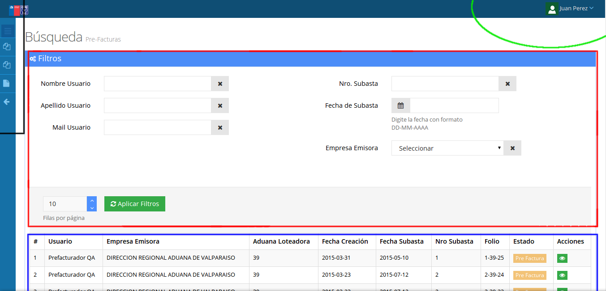

### Figura 1: Ubicación general de los elementos

### **Descripciones y Tipos de campos**

Los campos presentes en el formulario de Pre Facturas, pueden ser de los siguientes tipos:

* 1. **Alfanumérico:** Campo que permite la inserción de números (0-9), letras (A-z) y caracteres especiales (%,&,$,#, etc).
  2. **Numérico entero:** Campo que permite solo el ingreso de números (0-9), no permite decimales
  3. **Numérico decimal:** Campo que permite solo números decimales, los cuales deben escribirse separando los dígitos con puntos (0.1), campos de este tipo son “Derechos Arancelarios”, “Valor aduanero” y “Peso” de la mercancía.
  4. **Fecha:** Es un campo que permite la inserción de fechas, estas deben ir escritas con formato Día- Mes-Año (dd-mm-aaaa), cada sección del campo separada por un guión.
  5. **Selector:** Los selectores que despliegan listas de información a elegir, este puede tener dos formas, “Simple” o avanzado, el cual permite escribir el contenido deseado y se filtrará las opciones a elegir según el criterio escrito.
  6. **Casilla:** La finalidad de las casillas de verificación es de activar o desactivar alguna función, su apariencia es de un cuadrado pequeño.
  7. **Menú lateral:** Ubicado en el lado izquierdo de la pantalla, aquí se encuentran los accesos a todas las funcionalidades relativas a la Facturación y Pre Facturación relativas a sus permisos.
  8. **Menú superior:** Ubicado en la esquina superior derecha, aquí se tiene acceso al perfil del usuario, desplegar el sistema a pantalla completa y cerrar sesión del usuario.
  9. **Filtros:** Esta sección permite aplicar filtros con el fin de afinar la búsqueda del contenido que se quiere visualizar.

La casilla “Filas por página” determina la cantidad de filas que se mostrarán por página, por defecto se visualizan 10 registros y pueden ser máximo 100.

* 1. **Listados:** Aquí se muestran la información principal de los registros (Pre Facturas, Facturas, Subastas), el estado en que se encuentra su ciclo de vida y la última columna tiene acciones por sobre el registro en particular (Anular, Visualizar, Facturar, etc).

# II. Usuarios

### **Ingreso a Portal de Facturación FEBOS-Aduanas**

Para acceder al Portal FEBOS-Aduana es necesario estar registrado en el sistema, la habilitación de un usuario comienza por la solicitud de creación de usuarios desde la respectiva Aduana al Departamento de Finanzas de la Dirección Nacional de Aduanas, luego se solicita a la plataforma Febos al correo electrónico [ayuda@febos.cl](mailto:ayuda@febos.cl) proporcionando los siguientes datos:

##### Nombre y apellido

* **Correo electrónico,**
* **Cargo,**
* **Rol**
* **Aduana(s) a la(s) que pertenece**

Al usuario registrado le llegará un correo electrónico con una contraseña temporal de la siguiente forma:

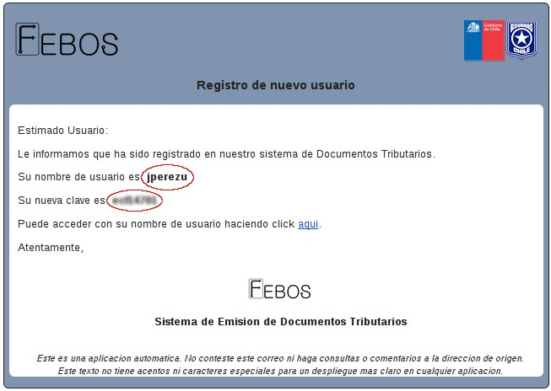

### Figura 2: Formato de correo de envío de contraseña

Una vez registrado podrá realizar el ingreso por primera vez al sistema escribiendo en la barra de dirección del navegador la dirección [http://aduanas.febos.cl](http://aduanas.febos.cl/) e ingresando los datos proporcionados en los campos correspondientes:

* + Nombre de usuario proporcionado por FEBOS o Correo electrónico del usuario
  + Contraseña

En el siguiente formulario:

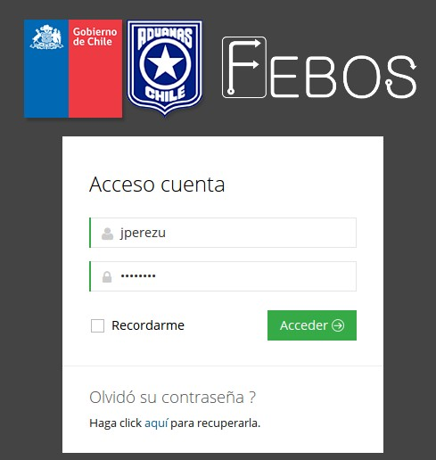

### Figura 3: Formulario de inicio de sesión

Luego se le solicitará escribir nuevamente la contraseña proporcionada por el sistema y asignar una nueva a elección del usuario, la cual es confidencial para el usuario. Se redireccionará al inicio y deberá volver a ingresar sus credenciales (usuario o correo electrónico y contraseña elegida por el usuario).

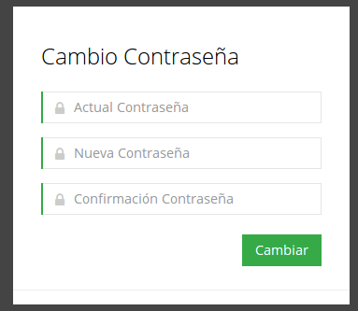

### Figura 4: Formulario de cambio de contraseña inicial

No se deben proporcionar credenciales a terceros, la plataforma FEBOS NUNCA le solicitará sus credenciales nada más que para acceso.

### **Recuperación de contraseña.**

En caso de olvido o pérdida de la contraseña, el sistema le proporcionará una nueva contraseña provisoria. Esta se puede recuperar accediendo a [http://aduanas.febos.cl](http://aduanas.febos.cl/), luego ubicar en la sección inferior de la pantalla el texto ***“Olvidó su contraseña? Haga click aquí para recuperarla”*** accediendo a la pantalla de recuperación de contraseña, en la que deberá introducir su correo electrónico y hacer click en el botón “Enviar”. Luego, recibirá en su correo electrónico una nueva contraseña provisoria, la que debe cambiar igual que al momento de acceder por primera vez.

### **Perfiles de usuario**

El perfil de usuario le permite funcionalidades propias de cada uno de los usuarios tales como:

* **Visualizar sus datos personales:** Nombre, Rol en el Sistema, Cargo en Aduanas, Email e Imagen de usuario
* **Modificar información personal:** Nombre, Apellido, Imagen de usuario y contraseña.

### **Modificación de datos de usuarios**

Para modificar los datos personales debe acceder a la “Cuenta” y seleccionar el elemento que quiere modificar puede ser información personal, su avatar o su contraseña.

Se desplegarán las siguientes pestañas:

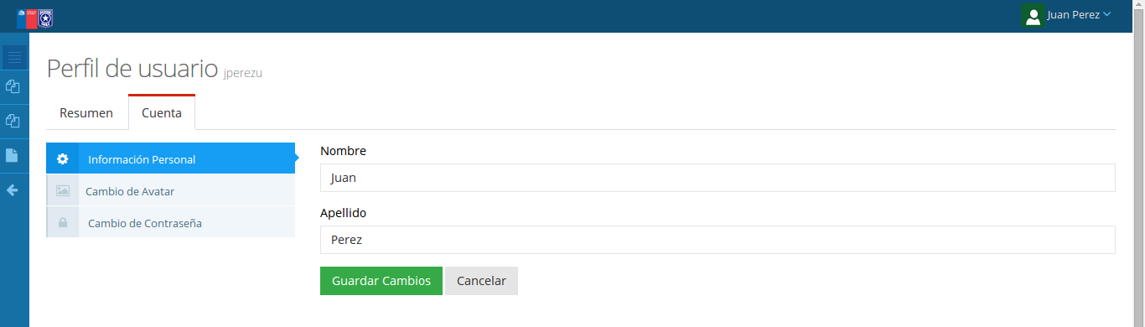

### Figura 5: Modificar campos: Nombre y Apellido

**Información personal:** Modificar los campos Nombre y Apellido y “Guardar Cambios”

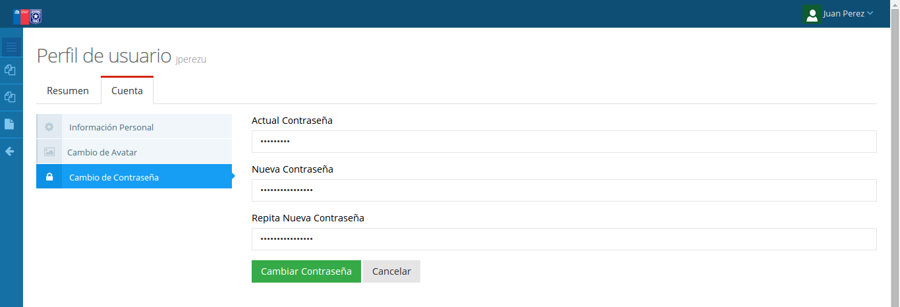

### Figura 6: Modificar contraseña de usuario

**Contraseña:** Llenar los campos “Actual Contraseña”, “Nueva contraseña” y repita su nueva contraseña.

# III. Estructura Operativa de Grupos y Roles

1. La estructura organizacional del Servicio Nacional de Aduanas considera 10 Direcciones Regionales y 6 Administraciones de Aduanas, dichas entidades para los efectos de la plataforma FEBOS-Aduanas se consideran como **“Aduanas loteadoras”**, las cuales se reflejan en grupos. Es decir, un usuario puede ejercer funciones en una o más aduanas, asignándose a uno o más **“grupos”**. Por ejemplo:

El usuario1 de rol Fiscalizador en Valparaíso, será asociado solamente al grupo 34. Mientras que el usuario2 con rol Gestor con cargo de DRA de Valparaíso, podrá pertenecer a todos los grupos relacionados a Valparaíso: 25, 33, 34 y 39.

1. Cada usuario podrá realizar las funciones que tiene permitidas en base al o los grupos que pertenece. Es decir, un usuario que pueda listar la información de las Pre Facturas emitidas, solo podrá visualizar las pertenecientes a su grupo.
2. Tomando el ejemplo anterior, usuario1 sólo podrá trabajar sobre Pre Facturas que hayan sido creadas por él mismo o las de su grupo (Grupo 34). Mientras que usuario2 podrá trabajar sobre Pre Facturas creadas por él mismo o los grupos que pertenece (Grupos 25, 33, 34 y 39).

Los grupos definidos en el sistema son los siguientes:

|  |  |
| --- | --- |
| **Grupo** | **Aduana** |
| 10 | Tocopilla |
| 14 | Antofagasta |
| 17 | Chañaral |
| 25 | Coquimbo |
| 03 | Arica |
| 33 | Los Andes |
| 34 | Valparaíso |
| 39 | San Antonio |
| 48 | Metropolitana (Santiago) |
| 55 | Talcahuano |
| 67 | Osorno |
| 69 | Puerto Montt |
| 07 | Iquique |
| 83 | Coyhaique |
| 90 | Puerto Aysén |
| 92 | Punta Arenas |

### Figura 7: Grupos de usuarios según códigos de aduana

1. En relación a los Roles, los usuarios tienen la capacidad de realizar distintas acciones dentro del sistema de facturación, es por eso que según el cargo que tiene se proporciona permisos en el sistema basado en los siguientes roles:

### **Consultor**

Este rol tiene la capacidad de **Consultar**, es decir visualizar *Documentos Emitidos (Facturas), Pre Facturas* y emitir *Reportes de Pre Facturas.*

### **Pre Facturador**

El Pre Facturador tiene la capacidad de Crear y Visualizar Pre Facturas.

### **Facturador**

El Facturador, es quien se encarga de convertir una Pre Factura a una Factura electrónica una vez subastada, puede listar las Pre Facturas y Facturarlas.

### **Gestor**

Es quién tiene la capacidad de: Consultar Documentos Emitidos, Pre Facturas, Emitir Reportes de Pre Facturas y además tiene la capacidad de gestionar las subastas a realizarse, en la que puede Crear catalogado, Cerrar el ingreso de Pre Facturas a una subasta.

# IV. Proceso de Elaboración de Pre Facturas Electrónicas

1. Una Pre Factura es el producto del desglose de lo que era la antigua factura impresa en papel dividida entre los datos de carácter jurídico, mercancía por un lado y los datos del cliente adjudicatario de la mercancía, quien aparece al final del proceso de facturación aduanera. Es la parte donde se definen básicamente los datos del Emisor, detalle y otros datos de la Factura Electrónica.

### **Ciclo de vida de las Pre facturas**

Las pre facturas pueden tener dos estados:

* **Estado de “Pre Factura”.** En si no tiene ningún valor tributario, es simplemente un contenedor de información ya que no tiene ninguna Factura que provenga de tal pre factura.
* **Estado de Factura:** Una vez hecha una subasta, la pre factura es Facturada electrónicamente y ahora comienza a ser referencia de una Factura Electrónica, y sirve de respaldo de la Factura.

El flujo general de la creación de una Pre Factura considera en primera instancia el llenado de Datos, donde se debe introducir la información en el formulario, luego visualizar pre factura para validar los datos y grabar el documento.

### **Creación de una Pre Factura**

Esta tarea sólo puede ser efectuada por usuarios con Rol de Pre Facturador.

Para comenzar a crear una Pre Factura, debe considerar que se tienen dos opciones, el primero y principal es mediante el **menú lateral izquierdo** (Figura 8) o Desde el **listado de Pre Facturas**, seleccionando opción “Crear” (Figura 9)

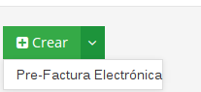

### Figura 8: Acceso a creación de Pre Factura vía menu principal

*Figura 9: Acceso a creación de Pre Factura vía listado*

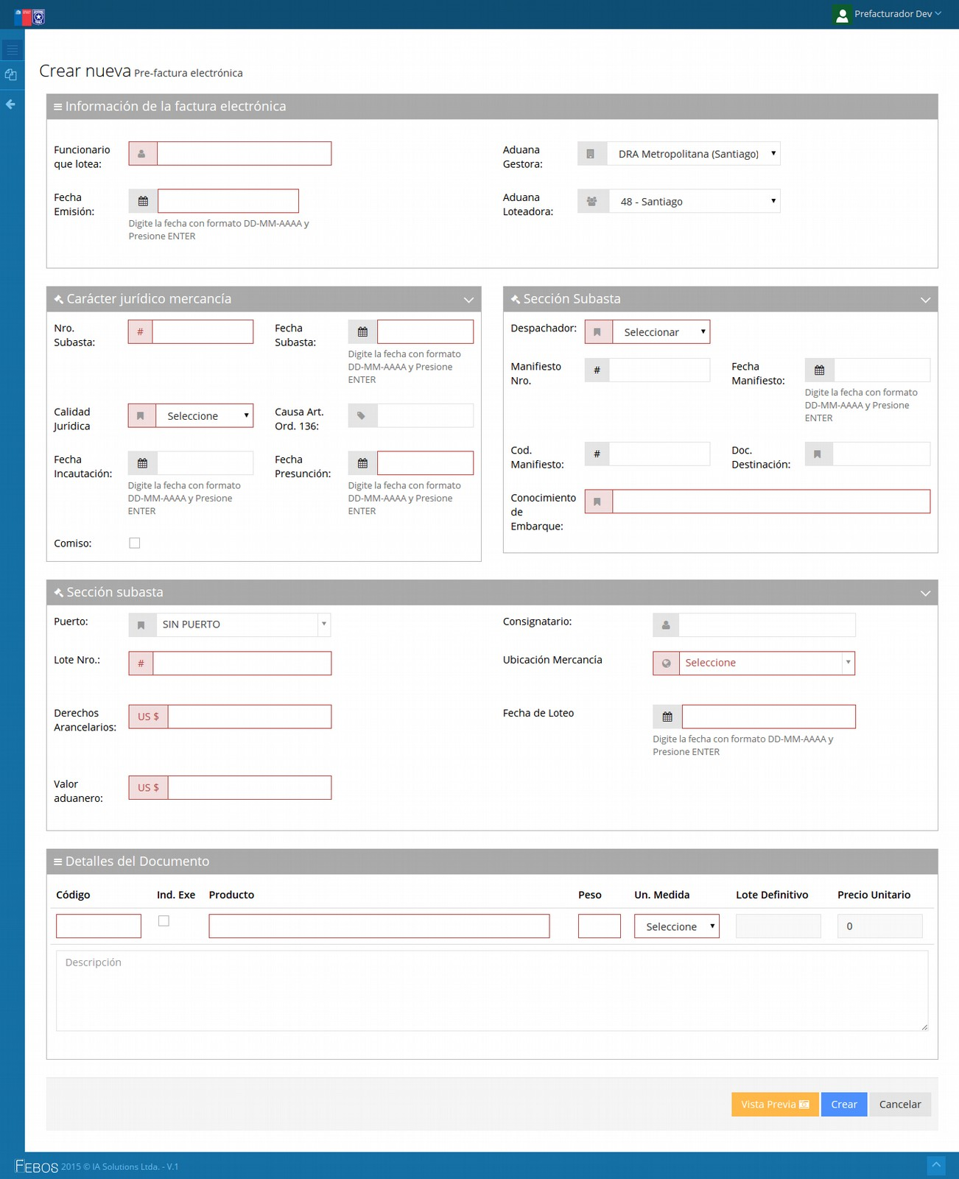

*Figura 10: El formulario de creación de una Pre Factura*

### **Llenado de Datos Sección 1: Información de la Pre Factura**

En la primera sección de la pre factura corresponde a la información general relacionada con los datos de Emisor de la pre factura y futura factura, se define el Funcionario que lotea, la Aduana Gestora como Empresa emisora, estas pueden ser tres: DRA Valparaíso, DRA Metropolitana (Santiago) o DRA Iquique.

A pesar de lo anterior, estas emisoras varían según el grupo al que pertenece el usuario; también se define la fecha de emisión de la pre factura, que básicamente es el día en que se encuentra. Sin embargo pueden introducirse fechas anteriores; luego se ingresa la Aduana loteadora, que funciona como sucursal dependiente de la Aduana gestora, teniendo así completa la información de “Quién” emitirá la factura.

**Funcionario que lotea** (campo de tipo alfanumérico)

**Fecha de emisión** (campo de tipo fecha)

**Aduana Gestora** (campo de tipo selector básico)

**Aduana Loteadora** (campo de tipo selector básico)

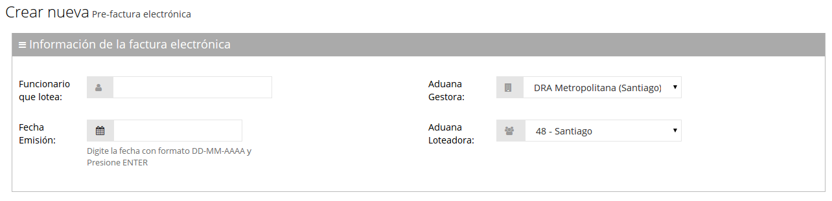

### Figura 11: Sección 1: Información de la Pre Factura

Desde la segunda sección comienzan los campos y se desglosan la ubicación, calidad y contenido de los lotes a facturar. En definitiva la descripción detallada del producto.

### **Llenado de Datos Sección 2: Carácter jurídico mercancía**

Específicamente en la segunda sección con el título “Carácter jurídico mercancía” se define la subasta a la que se asociará esta pre factura con los campos Nro. Subasta y Fecha Subasta.

Estos campos son muy importantes y deben introducirse los datos tal cual fue definida la fecha y número de subasta por la Dirección Nacional, debido a que si por ejemplo: la subasta fue definida como Número 1 con fecha 10-05-2015, debe ser inscrito de la misma manera, un número distinto o fecha distinta creará una nueva subasta y no podrá entrar al catálogo de la subasta definida.

También se encuentran los campos:

* **Calidad Jurídica** (campo de tipo selector), opciones definidas por los códigos de calidad jurídica;
* **Causa Art. Ord. 136** (campo de tipo alfanumérico),
* **Fecha Incautación** (campo de tipo fecha),
* **Fecha Presunción** (campo de tipo fecha),
* **Comiso** (campo de tipo casilla),
* **Despachador** (campo de tipo selector) opciones definidas por códigos de despachadores,
* **Manifiesto Nro.** (campo de tipo numérico entero),
* **Fecha manifiesto** (campo de tipo fecha),
* **Cod. Manifiesto** (campo de tipo numérico entero),
* **Doc. Destinación** (campo de tipo alfanumérico),
* **Conocimiento de Embarque** (campo de tipo alfanumérico)

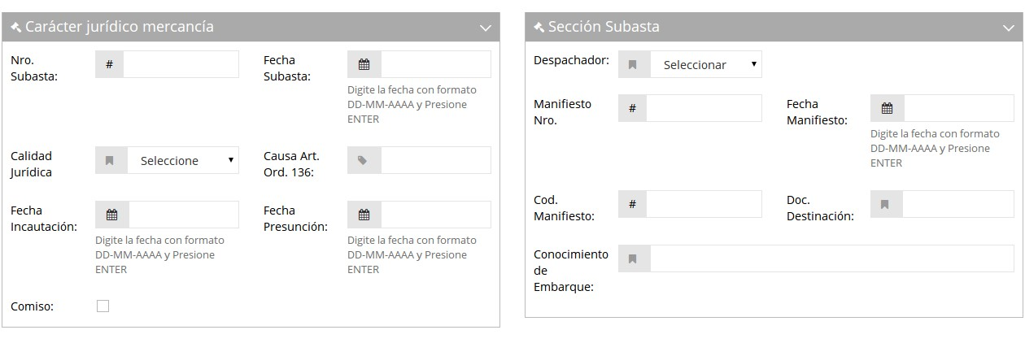

### Figura 12: Secciones 2 y 3: Carácter jurídico mercancía y subasta

### **Caso especial: “Comiso”**

Siguiendo esta misma sección se encuentra una casilla bajo la etiqueta de “Comiso”, este campo controla que aparezcan 2 campos adicionales.

Estos se refieren al Nro de Resolución y Fecha Resolución, los cuales estando seleccionada la casilla “Comiso” y adquieren la cualidad de **obligatorios**.

El siguiente bloque de campos es la continuación del bloque anterior, aquí se llenan los campos:

* + **Puerto** ( campo de tipo selector avanzado)
  + **Lote Nro.** (campo de tipo numérico entero)
  + **Derechos Arancelarios** expresados en dólares estadounidenses (campo de tipo numérico decimal)
  + **Valor aduanero** expresado en dólares estadounidenses (campo de tipo numérico decimal)
  + **Consignatario** (campo de tipo alfanumérico)
  + **Ubicación Mercancía** (campo de tipo selector avanzado)
  + **Fecha de loteo** (campo de tipo fecha)

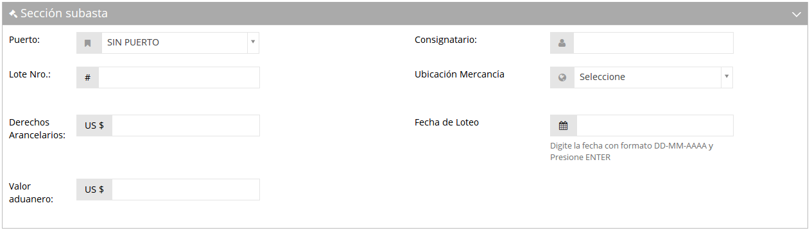

### Figura 13: Sección subasta parte 2

La última sección del formulario está destinada a describir el detalle de la mercancía a ingresar en la pre factura. Está compuesto por los campos:

* + **Código de producto** (campo de tipo alfanumérico)
  + **Ind. Exe (Indicador de Exención)** (campo de tipo casilla)
  + **Producto** (campo de tipo alfanumérico)
  + **Peso** (campo de tipo numérico decimal)
  + **Unidad de Medida** (campo de tipo selector simple)
  + **Lote definitivo** (Campo de solo lectura)
  + **Precio unitario** (Campo de solo lectura)
  + **Descripción** (Campo de texto alfanumérico) extensión máxima 5000 caracteres.

### **Tipos de Código**

Corresponde al código de la categoría del lote en el que se encuentra, los códigos son definidos por la Aduana y corresponden a los siguientes:

|  |  |
| --- | --- |
| **Producto** | **Código** |
| ALIMENTOS | 1 |
| ALFOMBRAS | 2 |
| ARTICULOS DE CASA | 3 |
| NEUMATICOS (Nuevos) | 5 |
| JOYAS | 6 |
| BISUTERIA | 7 |
| BEBIDAS ANALCOHOLICAS | 8 |
| VINOS | 9 |
| LICORES | 10 |
| ART. ELECTRICOS | 11 |
| ART. COMPUTACION | 12 |
| ELECTRODOMESTICOS | 13 |
| JUGUETES | 14 |
| HERRAMIENTAS | 15 |
| INSTRUMENTAL MEDICO | 16 |
| PERFUMES | 17 |
| PAPELES | 18 |
| REVISTAS | 19 |
| PRODUCTOS QUIMICOS | 20 |
| MAQUINARIAS | 21 |
| MATERIALES DE CONSTRUCCION | 22 |
| MENAJE | 23 |
| ROPA | 24 |
| TEXTILES | 25 |
| PIEDRAS | 26 |
| METALES COMUNES | 27 |
| OTROS | 28 |
| VEHICULOS - AUTOMOVIL | 4.1 |
| VEHICULOS - MOTOS | 4.2 |
| VEHICULOS - BUS | 4.3 |
| VEHICULOS - CAMION | 4.4 |

### Tabla 2: Productos y sus códigos

### **Caso Ind Exe (Indicador de Exención)**

Con este campo seleccionado se indica si el producto es Exento de IVA, por defecto se considera Afecto de IVA.

La presencia de este campo se puede revisar verificando el cuadro de identificación de la Pre factura en la vista previa.

IMPORTANTE: La selección de este campo es muy relevante, ya que con este campo se indica que la factura que se generará finalmente sea una Factura no Afecta o Exenta Electrónica, para mayor información respecto a los productos Exentos de IVA, ver documentación del SII en:

<http://www.sii.cl/preguntas_frecuentes/catastro/arbol_documentos_tributarios_432.htm>

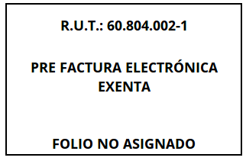 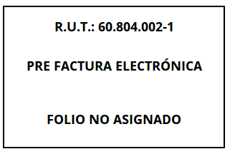

### Figura 14: Visualización de Pre Factura con Ind. Exe activado

*Figura 15: Visualización de Pre Factura con Ind. Exe desactivado (por defecto)*

### 

### **Caso Descripción**

Este campo está destinado a recibir toda la descripción del Lote a subastar y tiene algunas consideraciones:

1. Puede tener una extensión máxima de 5000 Caracteres, por lo que tiene un indicador de cantidad de caracteres disponibles en color azul.
2. Los saltos de línea no están permitidos, por lo que se reemplazan por la escritura de doble asterisco (**), sin embargo, al aceptar se reemplaza por asteriscos dobles.
3. El reemplazo de saltos de línea por asteriscos dobles también sucede al copiar texto desde otra fuente, el campo de descripción se corrige automáticamente.

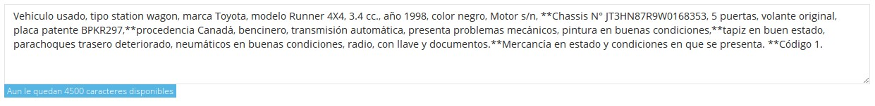

### Figura 16: Campo Descripción con texto de ejemplo

### **Sección Final de la Creación Pre Factura.**

Finalmente la última sección del formulario está compuesta por las opciones de Vista Previa, Crear y Cancelar. Estas opciones son las disponibles para finalizar con la creación de la Pre Factura.

### **Vista previa y Validación de datos**

La primera instancia para poder grabar la pre factura es realizar una Vista Previa de la pre factura, es obligatorio, ya que es en esta instancia cuando se valida que los datos estén bien ingresados.

La función principal de la vista previa es que el usuario verifique que los datos que ingresó sean correctos y efectivamente puedan ser grabados.

En este punto, aun no se ha registrado la Pre Factura, por lo que aún no es una Pre Factura válida, por consiguiente no lleva folio (“NO ASIGNADO”).

### **Imprimir Pre Factura**

Otra función de la vista previa es la posibilidad de imprimir directamente una pre factura o la opción de guardarlo en formato PDF.

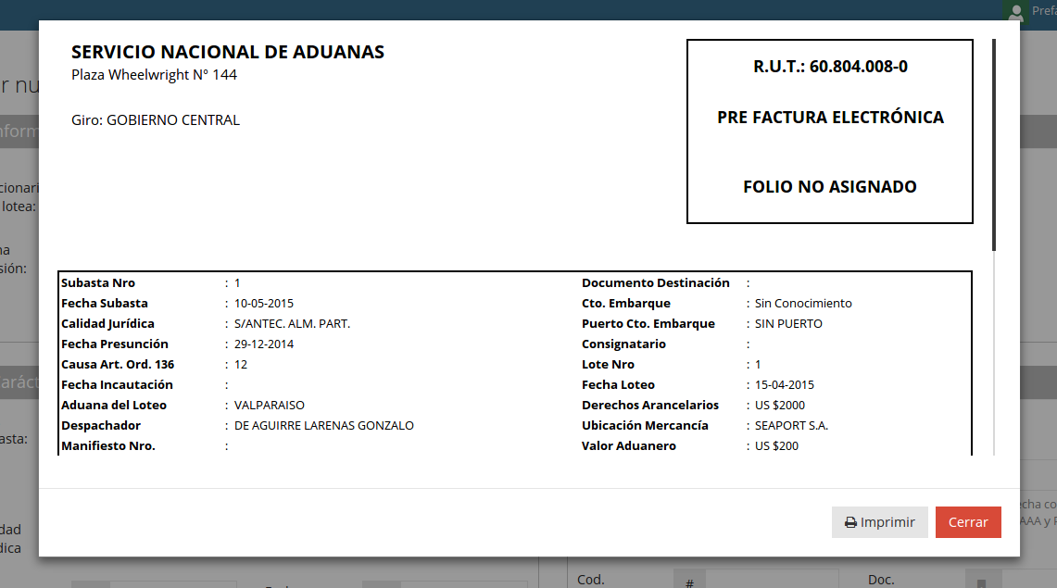

### Figura 17: Vista previa de una Pre Factura sección superior

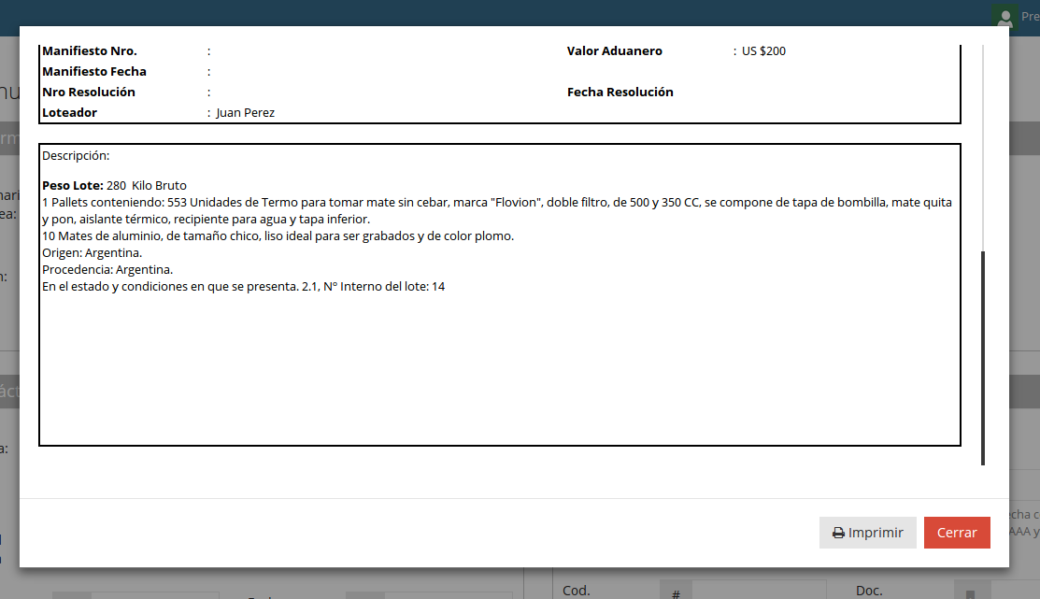

*Figura 18: Vista previa de una Pre Factura sección inferior*

### **Grabado de Pre Factura**

Finalmente el grabado de la Pre factura hará todo el proceso que ingresa la pre factura en el sistema. Este se realiza desde la opción “Crear”.

Al seleccionar esta opción, si no ha realizado la Vista Previa del documento, aparecerá en la parte superior siguiente mensaje: “*Debe previsualizar y asegurarse de que la información contenida es válida antes de generarla”.*

Si se realizó correctamente la visualización y selecciona “Crear”, se presentarán dos instancias, la primera es mientras realiza el proceso de grabado de la Pre Factura; la segunda un mensaje de finalización del proceso de grabado. En esta instancia ya ha sido creada la Pre Factura, para ver el resultado final debe ir al Listado de Pre Facturas

### **Listado de Pre Facturas**

Esta función puede ser efectuada por todos los Roles de usuarios y se tienen las siguientes funcionalidades:

* Buscar Pre Facturas aplicando **filtros**
* **Listar** las Pre Facturas filtradas
* Sólo podrán realizar **acciones** sobre las Pre Facturas quienes tengan roles de usuarios Prefacturador y Facturador, dichas acciones son las siguientes:
  + - Visualizar Pre Factura.( Todos los roles)
    - Anular Pre Factura.(Rol Pre factutador)
    - Facturar una Pre Factura. (Rol Facturador)
    - En el caso que haya sido Facturada, acceder a ver la Factura correspondiente.( Rol Facturador y Gestor)

### **Filtros de Búsqueda**

En la sección de Filtros de Pre Factura, existen dos columnas con tres campos cada una. La columna se puede filtrar por criterios del funcionario emisor de las prefacturas, escribiendo en ellos con el texto “Aplicar Filtros”: Nombre, Apellido y Mail.

**Nombre y Apellido:** Por ejemplo, buscar las Pre Facturas emitidas por el usuario “Juan Perez”, si en primera instancia sólo se busca en el campo Nombre Usuario: “Juan” y en “Aplicar Filtros”, se mostrarán todos los usuarios con nombre “Juan”, pero al completar y añadir en el campo Apellido Usuario: “Perez” y se vuelve a “Aplicar Filtros”, la búsqueda será más precisa y se listarán todas las Pre Facturas emitidas por Juan Perez.

Si bien la búsqueda por nombre y apellido del usuario resulta útil, puede resultar un poco imprecisa, debido a que puede encontrarse registrado en el sistema dos usuarios: Juan Perez Ulloa y Juan Perez Perez, la búsqueda podría arrojar todas las pre facturas de ambos usuarios.

**Mail:** Para evitar la problemática expuesta anteriormente existe el filtro por Mail o Correo Electrónico, donde ingresando el correo electrónico del usuario por ejemplo “[jperezu@](mailto:jperezu@email.com)aduana.cl”, debe existir solamente un usuario registrado con ese correo electrónico, así que listará solamente el usuario que tenga esa dirección de email.

Además, la búsqueda tiene tres campos y son filtros específicos para buscar con criterios de subastas:

* Número de Subasta (campo de tipo numérico entero)
* Fecha de Subasta (campo de tipo fecha)
* Empresa Emisora (Aduana)

Estos tres campos (Nro de Subasta + Fecha + Aduana Emisora) forman una triada de filtros que hacen única a una subasta, introduciendo sus valores se logran filtrar todas las pre facturas de una subasta en particular.

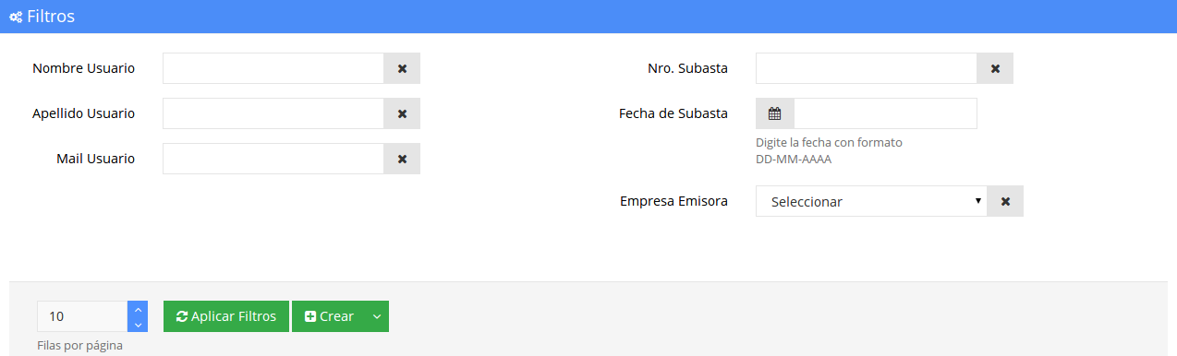

### Figura 19: Filtros de Pre Facturas

Por ejemplo, al 2017 ya han transcurrido 3 años de uso de FEBOS-Aduanas, y desea revisar las pre facturas de la subasta Nro 1 de 10-05-2015 gestionada por DRA Valparaíso:

* Si solo ingresa Nro Subasta: 1, es posible que dentro de los 3 años puede haber otra subasta con Nro. 1, así que la búsqueda sería muy imprecisa.
* Al seleccionar la Empresa (Aduana) Emisora correcta restringirá la búsqueda.
* Ya aplicados los filtros requeridos, se mostrarán los resultados en la sección inferior de la sección mostrándose la siguiente tabla:

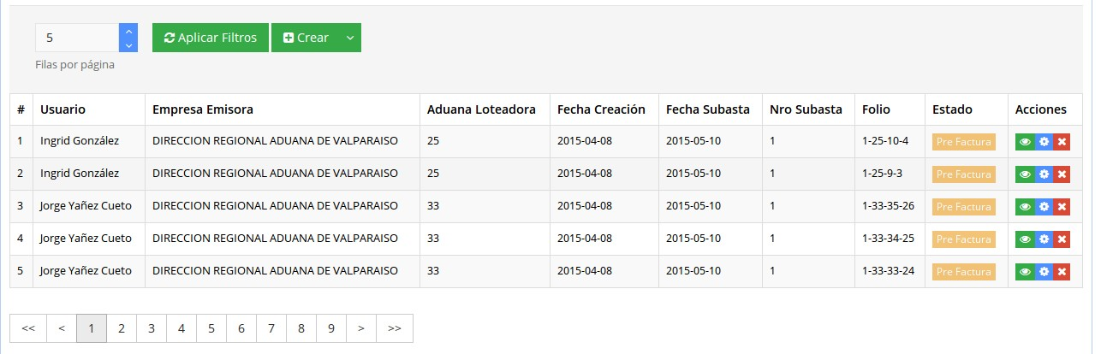

### Figura 20: Listado de Pre Facturas

En la tabla que muestra las Pre Facturas, se observa que despliegan 10 columnas que ayudan a identificar la Pre Factura buscada, siendo estas:

* #: Número en que quedó ordenada
* Usuario: Nombre y apellido del usuario que ingresó la pre factura.
* Empresa Emisora: Aduana gestora por la que se emitió la Pre Factura.
* Aduana Loteadora: Código de aduana que emitió la Pre Factura.
* Fecha de Creación: Fecha en que se registró la Pre Factura.
* Fecha de Subasta: Fecha de la subasta en que se programó la Pre Factura.
* Nro de Subasta: Número de Subasta correspondiente a la Pre Factura.
* Folio: Folio de la Pre Factura.
* Estado: Indicador del estado de la prefactura, puede ser Pre Factura o Factura.
* Acciones: Set de acciones que se pueden realizar por sobre la Pre Factura: Visualizar Pre Factura, Anular Pre Factura, Facturar una Pre Factura.

### **Acciones**

### **Visualizar Pre Factura:**

La visualización de una Pre Factura funciona de la misma manera en que funciona la vista previa y **cualquier Rol de Usuario** puede visualizarlas, es decir, se desplegará como ventana emergente un cuadro con una vista de la Pre Factura, la única diferencia que se nota respecto a la vista previa, es que los datos representan una Pre Factura ya creada, esto se refleja en que ya tiene un folio definido.

**Folio:** Como ya se ha registrado la Pre Factura, está ya tiene un folio asignado. El cual está compuesto por: Nro Subasta – Cod. Aduana - Correlativo Aduana - [orden en catálogo] (una vez emitido catálogo)

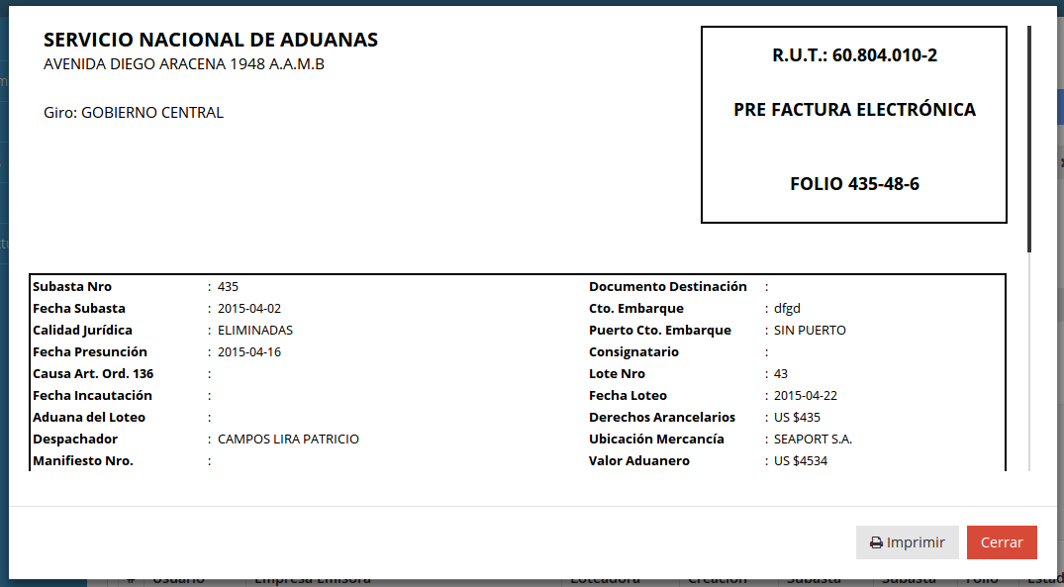

*Figura 21: Visualización de una Pre Factura.*

### **Anulación de Pre Factura**

Si en algún caso una Pre Factura no fue emitida correctamente, es posible eliminarla del sistema a este proceso se le llama “Anular”, sin embargo, esta tarea solo puede ser efectuada solamente por el **Rol de Usuario “Gestor”.**

Para poder anular una pre factura, aparecerá un mensaje de confirmación, mostrando el folio de la Pre Factura y finalmente un mensaje de éxito de la nulidad.

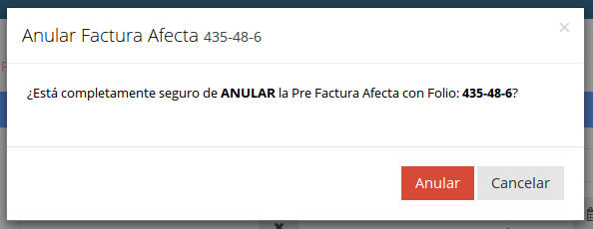

### Figura 22: Mensaje de confirmación de nulidad



*Figura 23: Mensaje de éxito de nulidad*

# V. Pre Facturación y proceso de Subastas

1. Una Pre Factura, antes que sea facturada debe ser subastada. Para ello, es necesario emitir un catálogo con todos los lotes a facturar, este es el propósito principal de este módulo.
2. Un catálogo, es una representación de una subasta, la cual se genera un archivo de formato de Microsoft Word. Es decir, se muestran los principales datos de los lotes de cada subasta, estos datos son:
   * En el título la identificación de la subasta y la aduana gestora
   * Por cada lote: el Nro de Lote, la descripción completa del lote; Peso y unidad de medida; la ubicación del lote; la aduana loteadora y espacio disponible para definir el mínimo a subastar.
3. El Orden está definido por el catálogo que se genera ordenando los lotes agrupados por código de aduana loteadora, es el orden en que se realizará la subasta.

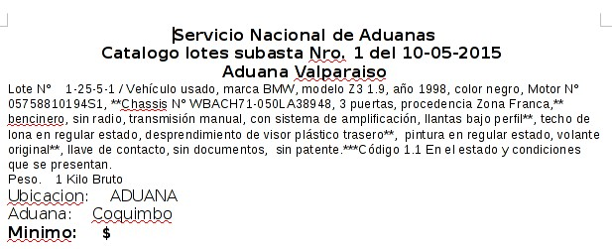

### Figura 33: Muestra de un lote en el catálogo

1. **Listado de subastas:** El módulo de Subastas luce de la siguiente manera:

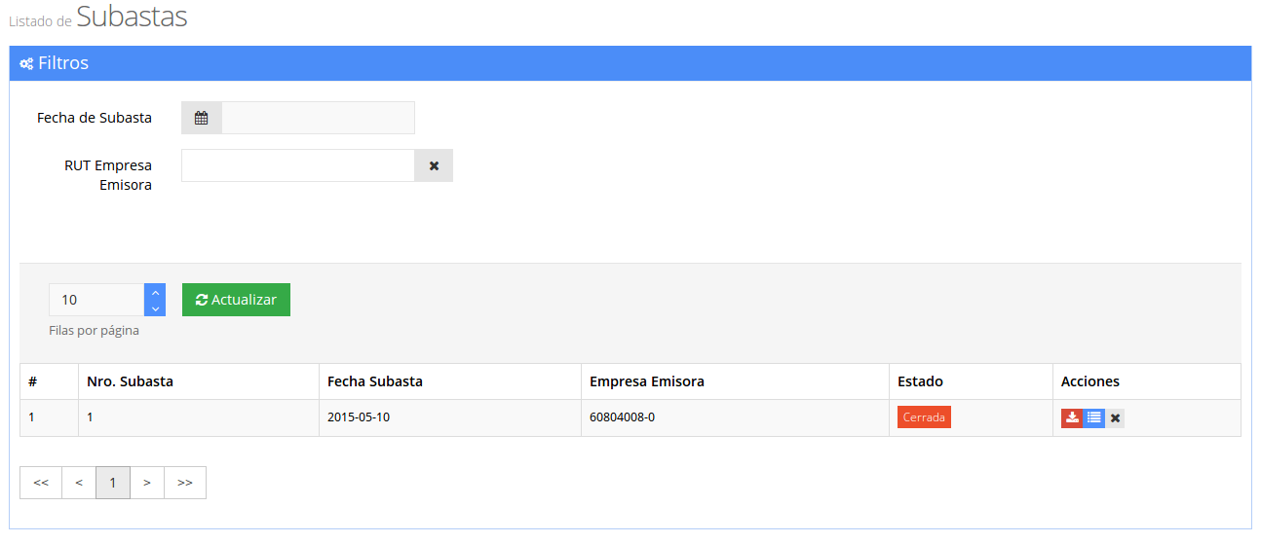

### Figura 34: Listado de Subastas

Este tiene dos secciones al igual que los otros listados, Filtros y una tabla de resultados donde los filtros pueden ser:

* **Fecha de subasta:** Campo de tipo fecha, como su nombre lo dice, es la fecha en que se realiza la subasta
* **Rut Empresa Emisora:** Campo de tipo texto, es el RUT de la Aduana gestora de la subasta

Y la tabla de resultados tiene las siguientes columnas:

* **Nro. de subasta:** Número de la subasta establecido por Aduanas
* **Fecha de Subasta:** Fecha en que se estableció la realización de la subasta
* **Empresa Emisora:** Aduana gestora de la subasta
* **Estado:** El estado de la subasta, puede ser “Abierta” o “Cerrada”, con esto se refiere a la capacidad de almacenar nuevas prefacturas. Si la subasta está cerrada, ningún usuario podrá registrar Pre Facturas nuevas para esa subasta.
* **Acciones:** Se presentan tres posibles acciones: Ver Pre Facturas, Cerrar Subasta y Descargar Catálogo.

1. **Acciones de una subasta:** Existen tres posibles acciones para una subasta desde el listado de Pre facturas, según siguiente detalle:

## Ver Pre Facturas (Subasta):

Al acceder, se muestra un listado de Pre Facturas, esta vez sin filtros de búsqueda más que la cantidad de filas por página, ya que los otros criterios se determinan por el número y fecha de subasta.

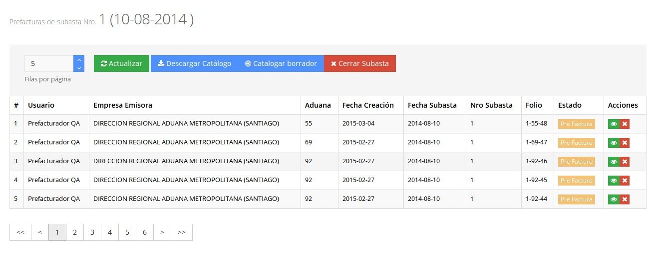

### Figura 35: Listado de Pre Facturas en una subasta abierta

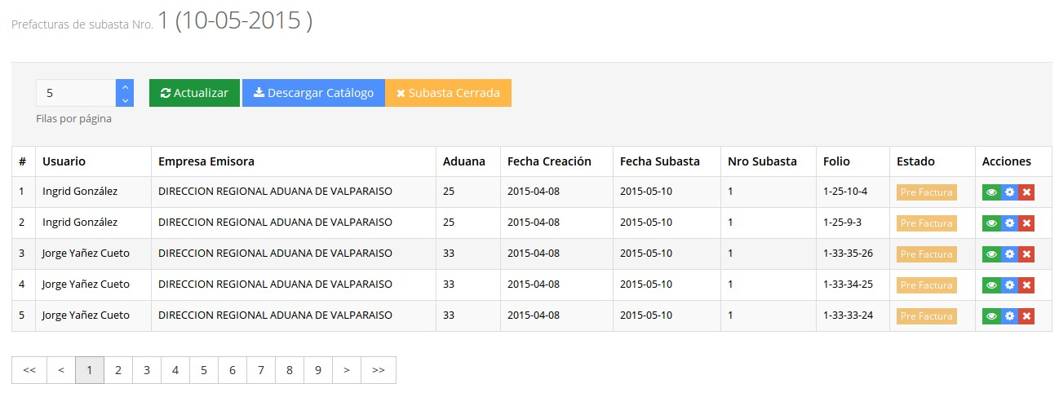

*Figura 36: Listado de Pre Facturas en una subasta cerrada*

**a) Estado de una subasta:** Una subasta, puede aceptar o no nuevas pre facturas, esto se hace para prevenir que los usuarios no ingresen Pre Facturas fuera de plazo o en una subasta anterior. A esto se le llama “Estado” y puede ser de tipo *Abierta* o *Cerrada*. Cada uno de los estados tiene diferentes acciones a realizar sobre la subasta.

Subasta abierta:

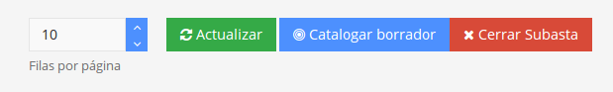

### Figura 37: Acciones de una subasta abierta caso 1

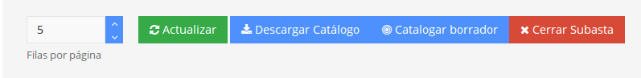

*Figura 38: Acciones de una subasta abierta caso 2*

## Catalogar una subasta

Básicamente se puede catalogar una subasta, donde primero se genera un “Borrador” del catálogo, este borrador es un producto parcial el cual se puede abrir y corregir si están correctamente generado e ingresado los lotes.

Una vez emitido un borrador, está la opción de descargar el borrador emitido y volver a emitir un nuevo borrador, por ejemplo:

Se ingresaron 100 Pre Facturas, las que completan el catálogo, sin embargo se quiere revisar si está correctamente ingresado cada lote, Lo que hacemos es presionar el botón “Catalogar Borrador” y aparecerá el siguiente mensaje:

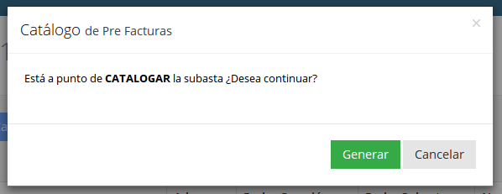

### Figura 39: Mensaje de confirmación de catalogación

Presionando el botón “Generar” aparecerá el siguiente mensaje:

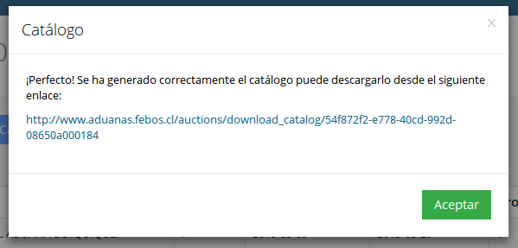

### Figura 40: Mensaje de éxito de catalogación

Continuando con el ejemplo, al validar el archivo, y se detecta que un prefacturador ingresó mal un lote, se debe notificar dicho error al prefacturador y se ingresa la corrección.

Luego, con los datos ya actualizados por parte del prefacturador que corrigió, se puede volver a emitir un nuevo catálogo, siguiendo los mismos pasos descritos anteriormente.

Si la revisión está correcta, y no entrarán más Pre Facturas a la subasta ahora se procede a **Cerrar la subasta**

## Cerrar una subasta

Al cerrar la subasta se presentan 3 situaciones a saber:

* + No se podrán ingresar más pre facturas en dicha subasta
  + No se podrán emitir nuevas versiones de catálogos
  + Se generará el catálogo final

Para cerrar la subasta necesitamos presionar el botón, una vez presionado, surgirá el siguiente mensaje, recordando lo que sucederá y dando la posibilidad de descargar la última versión del catálogo generado para su confirmación.

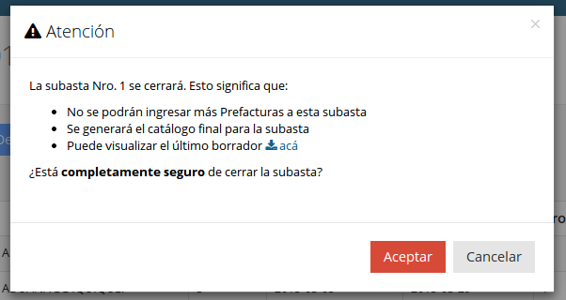

### Figura 41: Mensaje de advertencia de cierre de subasta

# VI. Facturación Electrónica

1. El proceso de Facturar una Pre Factura es el proceso más crítico del sistema, en el sentido de que este es el proceso final de una Pre Factura, y esta se convertirá en una Factura Electrónica válido como DTE.
2. El Rol de Usuario que tiene acceso a esta sección es solamente el **Rol de Facturador**.
3. Está compuesta por las secciones restantes que le faltan a una Factura, las cuales son dos: Los datos del Receptor (adjudicatario) y el precio y totales por lo que se factura el lote subastado.
4. Una vez creada una pre factura y la Factura, es posible visualizar.
5. La información reportada es una copia en PDF de la Factura emitida, pudiendo esta ser grabada en el disco duro. El único usuario que podrá ver este botón es el Facturador, ya que es el único que puede emitir la Factura.
6. **Secciones**

A continuación se muestra la totalidad del formulario con sus secciones:

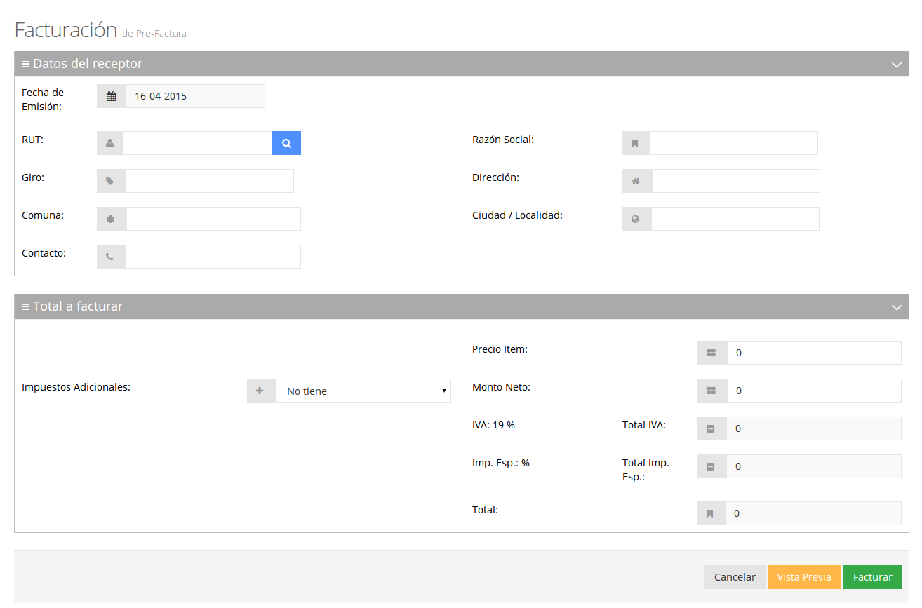

### Figura 24: Formulario de Facturación de una Pre Factura

1. **Datos del receptor:**

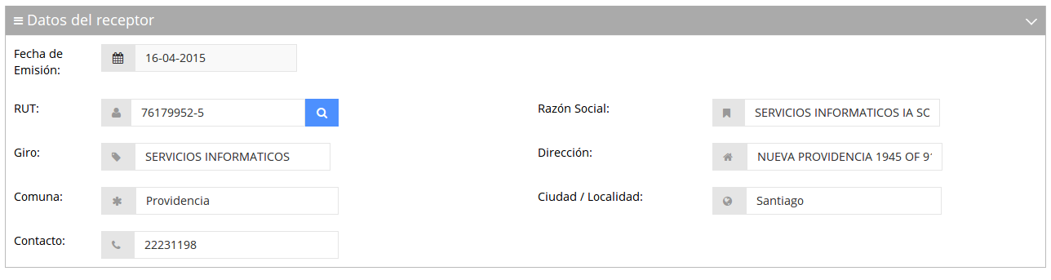

*Figura 25: Facturación de una Pre Factura. Sección Datos del Receptor*

En primera instancia se encuentra un campo de tipo fecha donde se indica la fecha en que se emite la Factura.

Luego vienen los datos del receptor propiamente tal, este representa a la persona o empresa a quien se le emite la Factura y está compuesta por los siguientes campos:

* RUT Emisor: Tipo de campo texto, donde se escribe el RUT del receptor sin puntos y con guión Ej: 12345678-9
* Razón Social: Este campo es de tipo texto y es el Nombre o Razón Social del Receptor
* Giro: Este campo es de tipo texto y es el giro del negocio del Receptor
* Dirección: Este campo es de tipo texto y es la dirección legal registrada en SII del receptor
* Comuna: Este campo es de tipo texto y es la comuna de la dirección legal registrada en SII del receptor
* Ciudad: Este campo es de tipo texto y es la ciudad de la dirección legal registrada en SII del receptor
* Contacto: Corresponde al número telefónico del Receptor

1. **Auto completado del formulario de Receptor**

Debido a que en distintas instancias es posible emitir facturas al mismo receptor, la plataforma tiene la capacidad de “recordar” los receptores que se han emitido Facturas, de este modo si un adjudicatario viene por segunda vez basta con escribir el RUT del Receptor y los campos restantes son completados automáticamente.

1. **Total a facturar:**

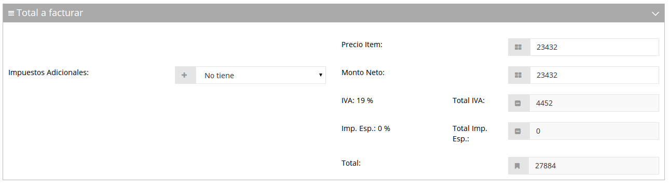

### Figura 26: Facturación de una Pre Factura. Sección total a facturar

Esta es la sección de datos que corresponde al ítem facturados. Posee los siguientes campos:

* + **Precio Item:** campo de tipo numérico entero, representa al valor del producto, o bien el valor por el que fue subastado.
  + **Impuestos adicionales:** campo de tipo selector básico, corresponde al impuesto adicional al que ciertos tipos de productos requieren, sus opciones son:
    - No tiene, su tasa es de 0%
    - Art. de Oro, Joyas y Pieles finas, con tasa del 15%
    - Tapices, Casas rodantes, Caviar y Arm. De aire, con tasa del 15%
    - Licores, Pisco, Destilados, con tasa del 27%
    - Vinos, Chichas, Sidras, con tasa del 15%
    - Cervezas y Otras bebidas alcohólicas, con tasa del 15%
    - Aguas minerales y Bebidas analcohólicas, con tasa del 13%
  + **Monto Neto:** campo de solo lectura numérico, aquí se refleja el monto neto a facturar.
  + **Monto Exento:** campo de solo lectura numérico, aquí se refleja el monto exento a facturar. Aplica solamente cuando se crea una Factura no Afecta o Exenta de IVA
  + **Total IVA:** campo de solo lectura numérico, corresponde al cálculo del IVA aplicado, es decir el 19% del valor del producto.
* **Total Impuestos Especiales (Tot Imp Esp.)**: campo de solo lectura numérico, corresponde a la información seleccionada en el selector de impuestos adicionales, está expresado en monto.
* **Total:** campo de solo lectura numérico, corresponde a la suma de los impuestos más el monto neto.

La intervención en este formulario es mínima, debido a que posee solamente dos campos modificables, los cuales son Precio Item e Impuestos Adicionales, estableciendo esos dos valores, la factura es calculada, lista para que pueda ser visualizada y posteriormente emitida.

1. **Vista previa y Validación**

La primera instancia para poder grabar la factura es realizar una Vista Previa de esta, es obligatorio, ya que es en esta instancia cuando se valida que los datos estén bien ingresados.

La función principal de la vista previa es que el usuario verifique que los datos que ingresó sean correctos y efectivamente puedan ser grabados. Esta no se puede imprimir, ya que al no tener validez legal, solamente puede ser una representación de lo que será la factura.

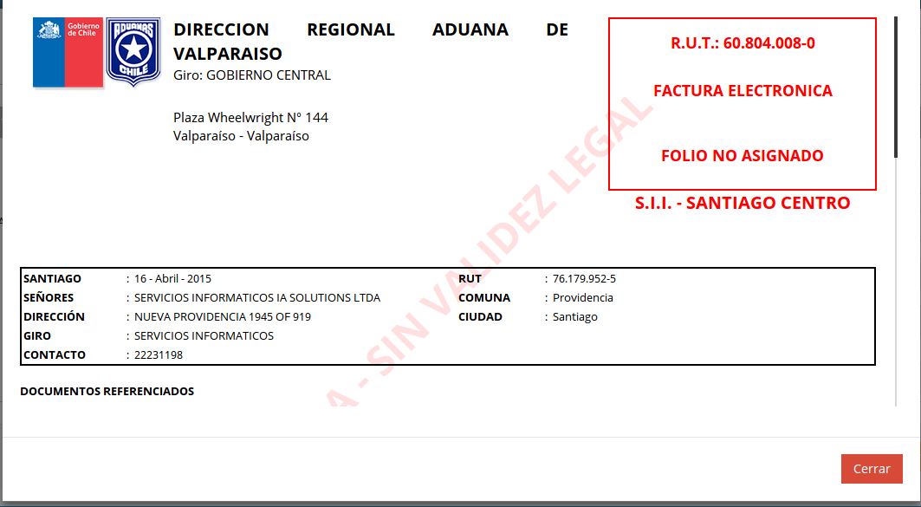

### Figura 27: Vista previa de Factura: Cabecera de la factura

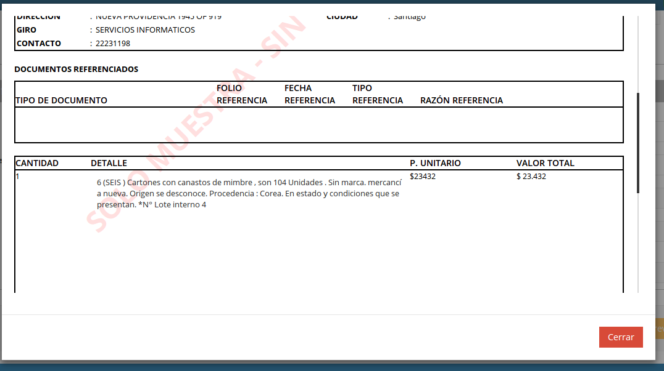

*Figura 28: Sección Documentos referenciados y Detalle de la Factura*

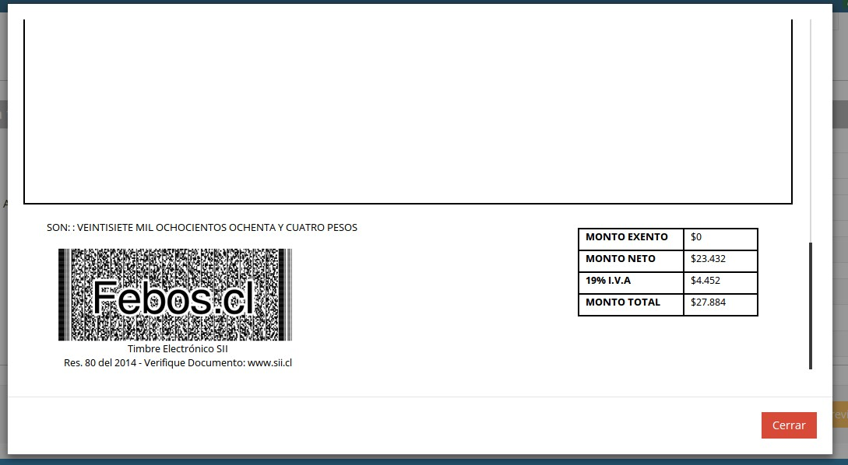

*Figura 29: Sección totales y simulación de timbre electrónico*

Una vez confirmados los datos mediante la Vista previa es posible realizar la emisión efectiva de la Factura.

Una vez iniciada la facturación, esta no es posible cancelarla y aparecerán los siguientes mensajes: “Procesando Factura” y “Se ha generado la Factura con Folio N°XX”

Inmediatamente aparezcan estos mensajes de confirmación, se desplegará en una pestaña nueva del navegador, un archivo de formato PDF que contiene la representación gráfica definitiva de la Factura emitida.

1. **Listado de Facturas (Documentos Emitidos).**

En esta sección, se listan todas las Facturas Electrónicas emitidas por el sistema.

* **Nombre usuario:** Campo de tipo alfanumérico, filtrado por Nombre de usuario emisor.
* **Apellido usuario:** Campo de tipo alfanumérico, filtrado por Apellido de usuario emisor.
* **Mail usuario:** Campo de tipo alfanumérico, filtrado por email de usuario emisor.
* **RUT Receptor:** Campo de tipo alfanumérico, filtrado por un receptor específico.
* **Tipo de Documento:** Campo de tipo selector básico, con las opciones de Factura Afecta y Factura no Afecta o Exenta

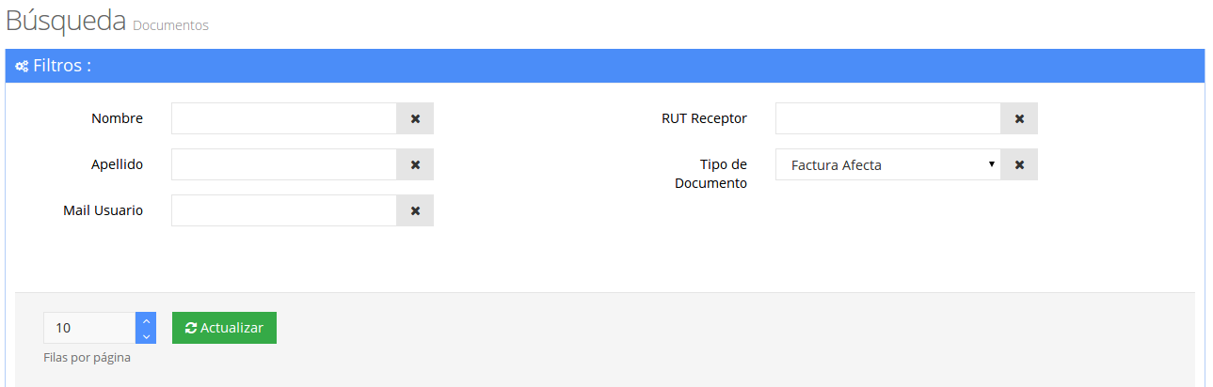

### Figura 30: Filtros de Facturas

El listado que se refleja, tiene las siguientes columnas

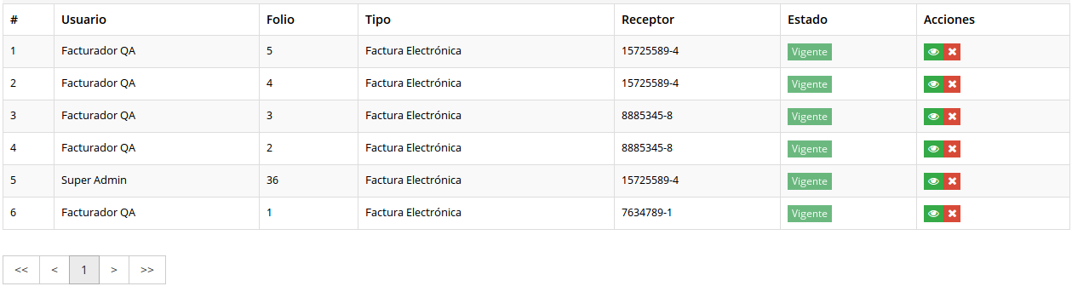

### Figura 31: Listado de Documentos.

* Usuario: Es el nombre del usuario que emitió la factura
* Folio: Folio es el folio de la Factura en SII
* Tipo: Tipo de Documento, puede ser Factura Electrónica o Factura Exenta Electrónica
* Receptor: RUT del Receptor
* Estado: Indicador de vigencia o nulidad.
* Acciones: Tiene dos posibles acciones, Visualización y Anular
* La visualización, es distinta a la de Pre Factura, dado que la Factura ya es un documento legal, debe mostrarse como tal, y esto se hace desplegando una nueva ventana con el PDF de la Factura.
* La nulidad, es solamente una forma de dejar una marca en el sistema FEBOS- Aduana de que ese documento fue anulado, dado que la forma de anular una Factura es emitir una Nota de Crédito, la cual debe ser emitida por el personal autorizado en [www.febos.cl](http://www.febos.cl). En particular este botón funciona de la misma manera en que se anula una Pre Factura.

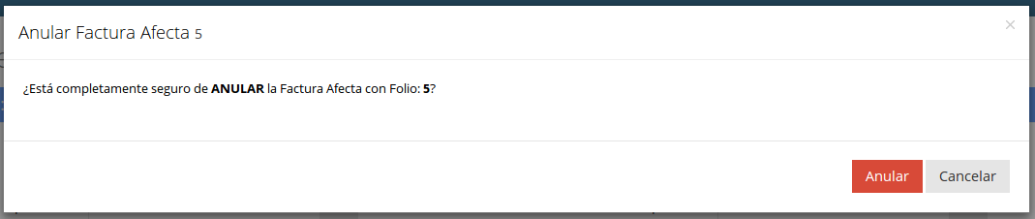

### Figura 32: Mensaje de anulación de factura

# VII. Declaración y Pago Formulario 29 SII.

1. Para realizar la declaración y/o pago de sus impuestos, debe ingresar autenticándose con Rut y clave de la Aduana que va declarar y/o pagar. Lo anterior evita que el pago sea registrado a nombre del representante.
2. Debe cerrar el explorador de Internet y todas sus ventanas, para luego ingresar a la opción “Declarar y pagar (F29 y F50):

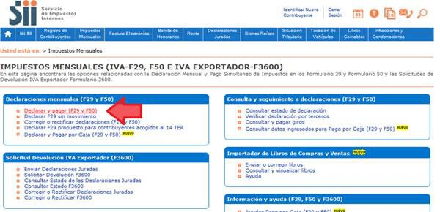

1. Autentíquese con RUT y Clave:

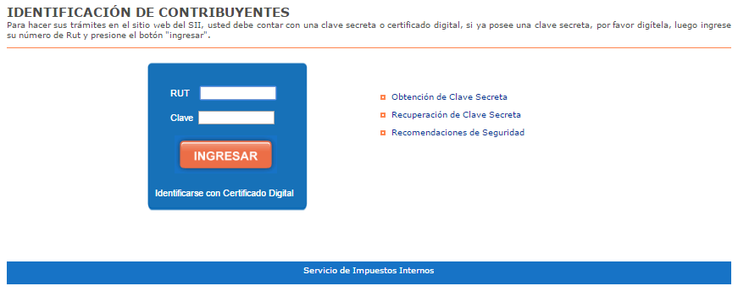

1. Ahora en “Declarar por” seleccione la opción “Formulario en pantalla”, el Rut del Contribuyente es de la Aduana y no el de la persona que envió los Libros de Compra Venta.

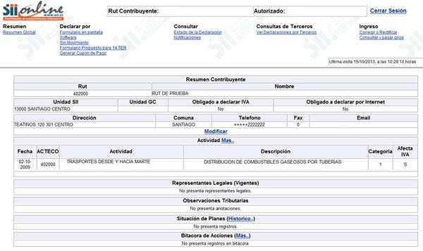

1. Seleccione el período a declarar

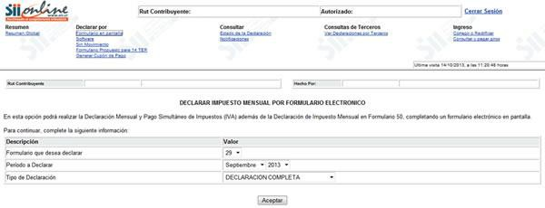

1. Ingrese el valor de los códigos propuestos en el paso 1, y finalmente presione los botones “Validar formulario” y luego “Guardar datos”.

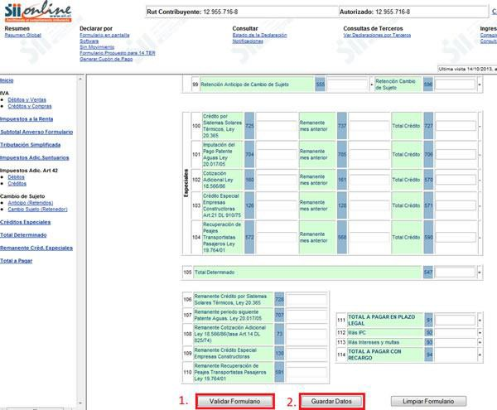

1. Luego de esto, el sistema le avisará que su declaración fue recibida por el SII.



**Servicio Nacional de Aduanas**

**Subd.Técnica/Comercialización**

**ANEXO Nº 5**

**INFORMACION REMITIDA POR LAS ADUANAS GESTORAS DE SUBASTA AL SUBDEPARTAMENTO DE COMERCIALIZACIÓN DE LA DIRECCIÓN NACIONAL DE ADUANAS**

I Listado Lote a Lote.

II Resultado Preliminar de la Subasta.

III Resultado Final de la Subasta.

**I LISTADO LOTE A LOTE**

Los Encargados de Subasta (Aduana Gestora) deberán remitir al Subdepartamento de Comercialización de la Dirección Nacional, **dos semanas antes de la fecha fijada para la subasta**, un informe con los montos que cada lote adeude por concepto de **derechos, impuestos, tasas de almacenaje y otros**. A su vez, aquellas aduanas loteadoras que incluyan sus mercancías deben entregar esta información oportunamente a su gestora, quien consolida antes de enviar a la Dirección Nacional.

Este listado se enviará en papel, firmado por la Jefatura de Subastas y Jefe Bienes y Servicios.

Copia fiel de este listado deberá ser enviado además en formato Excel a [comercialización@aduana.cl](mailto:comercialización@aduana.cl)

Los totales generales de cada columna, deberá consignarse en la última hoja de dicho informe. Así también un resumen final donde se señale los montos desglosados que correspondan en esta etapa a cada recinto de depósito o almacén de depósito.

El listado lote a lote deberá contener las siguientes columnas, de acuerdo al esquema que a continuación se señala:

|  |  |  |  |  |  |  |  |
| --- | --- | --- | --- | --- | --- | --- | --- |
| **LISTADO LOTE A LOTE** | | | | | | | |
|  | | | | | | | |
| **FECHA: ADUANA: NUMERO:** | | | | | | | |
|  | | | | | | | |
| LOTE Nº | CÓDIGO MERC. | FECHA PRES. | VALOR ADUANERO US $ | DERECHOS ADUANEROS US $ | COD. IMP. ADIC. | ALMACENAJE ADUANA VALOR NETO US $ | ALMACENAJE RECINTO DEPÓSITO BRUTO $ M/N |
| ABAND. | 01 al 09 |
| 1 |  |  |  |  |  |  |  |
| * |
| * |
| * |
| * |
| * |
| * |
| * |
| * |
| * |
| * |
| * |
| * |
| * |
| * |
| * |
| * |
| * |
| * |
| * |
| n |
|  | | |  | | | | |
|  | | |
| TOTAL GENERAL | | |
|  | | |

NOMBRE - FIRMA - TIMBRE

JEFE BIENES Y SERVICIOS- ENCARGADO DE SUBASTA.

**SERVICIO NACIONAL DE ADUANAS**

**CHILE**

**INSTRUCCIONES PARA EL LLENADO DEL LISTADO LOTE A LOTE.**

1. **FECHA**

Indique la fecha en que se confecciona el informe.

1. **ADUANA**

Indique la Aduana que remite el informe

1. **NUMERO**

Indique el número del informe. Estos listados deberán ser **numerados correlativamente**, comenzando con el Nº 001 cada año.

1. **LOTE Nº**

Indique el número de cada lote correspondiente a Catálogo, en forma correlativa.

1. **CÓDIGO, DE LAS MERCANCÍAS.**

Indique el código que representen la naturaleza jurídica o condición reglamentaria de las mercancías incluidas en el lote, según la siguiente tabla:

**CÓDIGO** **NATURALEZA JURÍDICA O CONDICIÓN REGLAMENTARIA DE LAS MERCANCÍAS**

* 1. Mercancías decomisadas
  2. Mercancías expresamente abandonadas
  3. Mercancías incautadas

2.1 Mercancías presuntamente abandonadas

2.2 Mercancías sujetas al ARTORD. 189°

2.3 Mercancías sobreseídas en juicios.

2.4 Mercancías depositadas en recintos a cargo de “Otros Almacenistas”.

2.5 Mercancías sin antecedentes, depositadas en Almacenes de Aduana.

2.6 Mercancías sin antecedentes, depositadas en recintos a cargo de una Empresa Portuaria del Estado.

**2.7 Mercancías adjudicadas, canceladas y no retiradas**.

2.8 Mercancías depositadas en recintos administrados por particulares.

2.9 Mercancías sin antecedentes, depositadas en recintos administrados por particulares.

3.1 Mercancías rescatadas.

* 1. Mercancías eliminadas.
  2. Mercancías sin postor.

6.1 Mercancías de lotes anulados.

* 1. Mercancías adjudicadas y no canceladas.

1. **FECHA PRESUNCIÓN DE ABANDONO.**

Indique, con 6 dígitos, la fecha en que la mercancía incurrió en presunción de abandono, precedida de las siglas "P.A.". Para efectos de planilla Excel utilizar el formato fecha: dd-mm-aa

Indique, cuando corresponda, la fecha en que se decretó el comiso de las mercancías, la fecha en que se materializó la incautación de las mercancías con causa o la fecha de la resolución que aceptó el abandono expreso de las mismas, precedida de las siglas "C" (comiso), “M.C.”( mercancías con causa) o "A.E." (abandono expreso), respectivamente. Para efectos de planilla Excel utilizar el formato fecha: dd-mm-aa.

En el caso de la mercancía adjudicada, cancelada y no retirada, se indicará el día 8, puesto que el plazo tope para retiro era el día 7 a continuación del día de la subasta.

1. **VALOR ADUANERO US$**

Indique el valor aduanero de las mercancías determinado en el loteo. Dicho valor deberá corresponder al consignado en la factura de subasta. Formato numérico enteros, coma y dos decimales.

1. **DERECHOS ADUANEROS US$**

Indique el monto de derechos aduaneros, determinado en conformidad al Arancel vigente a la fecha del loteo, incluyendo el monto resultante de aplicar las tasas, sobretasas y recargo por uso que corresponda. Estos datos deberán extraerse de la factura de subasta. Formato numérico enteros, coma y dos decimales.

1. **CODIGO DEL IMPUESTO ADICIONAL.**

Indique el código correspondiente al impuesto adicional a que está afecta la mercancía incluida en el lote, de acuerdo a la siguiente tabla:

**CÓDIGO Y DISPOSICIÓN LEGAL DEL IMPUESTO ADICIONAL**

|  |  |
| --- | --- |
| **Código** | **Disposición legal:** |
| 01 | D.L. 825/74, Art. 42° letra a) Licores, pisco, whisky y otros - **27%** |
| 03 | D.L. 825/74, Art. 42º letra c) vinos y otros - **15%** -, d) y e) analcohólicas, minerales y otras - **13%** - |
| 09 | D.L. 825/74, Art. 37º especiales suntuarios, **15%** y letra j) fuegos artificiales **50%** |

1. **ALMACENAJE ADUANERO. VALOR NETO US$**

Este dato deberá ser solicitado anticipadamente por cada Aduana, al almacenista fiscal y corresponde al almacenaje devengado hasta la fecha de la subasta, expresado en dólares de los Estados Unidos de América. Deberá indicarse el valor neto, esto es, sin considerar el monto correspondiente al Impuesto al Valor Agregado. Formato numérico enteros, coma y dos decimales.

Debe tenerse presente que las **mercancías decomisadas** y las expresamente abandonadas no están afectas a tasa de almacenaje, por lo que en tales casos no corresponde consignar información.

1. **ALMACENAJE RECINTOS DE DEPÓSITO BRUTO $ M/N**

En este recuadro se consignará el monto devengado por concepto de almacenaje hasta la fecha de la subasta, tratándose de mercancías depositadas en recintos administrados por particulares.

Dicho valor deberá ser solicitado anticipadamente al o los almacenistas y se expresará en pesos, debiendo incluir el monto por concepto del Impuesto al Valor Agregado. **Si existiere más de un almacenista, sumar ambos valores** al incluirlo en esta planilla. La Aduana gestora llevará los valores por separado y cancelará en la proporción que corresponda a cada almacenista. Resumen de estos valores, indicado por recinto de depósito, se incluirá al final de la planilla lote a lote, el cual deberá corresponder al monto total indicado en la hoja final del listado.

1. **TOTAL GENERAL**

Este dato sólo deberá consignarse en la **última hoja del informe, debidamente cuadradas** y corresponderá a los valores totales finales de cada columna consignada con valores en formato numérico financiero.

1. **HOJA Nº ............../ DE ....................**

Indique el número asignado correlativamente a cada hoja del informe y el total de ellas.

Ej. Si un listado lote a lote se compone de tres hojas, en cada hoja se consignará, respectivamente, 1/3; 2/3 y 3/3.

1. **NOMBRE - FIRMA - TIMBRE BIENES Y SERVICIOS Y ENCARGADO DE SUBASTA**

El Jefe de la Unidad Bienes y Servicios o símil y el encargado de Subasta deberán consignar su nombre, suscribir el documento y estampar el timbre respectivo, responsabilizándose mediante este acto de los datos contenidos en el informe.

**II RESULTADO PRELIMINAR DE LA SUBASTA**

Al **día subsiguiente** de efectuado el remate, el Director Regional de la Aduana Gestora, previo informe del encargado(a) de Subasta, comunicará mediante Oficio al Subdepartamento de Comercialización de la Dirección Nacional, adjunto en correo electrónico, la información que a continuación se señala, la que se obtendrá de las planillas de arrastre, debidamente cotejadas, por el revisor nombrado por esa regional:

* Cantidad lotes adjudicados.
* Cantidad lotes sin postor.
* Cantidad lotes rescatados.
* Cantidad lotes eliminados.
* Cantidad lotes anulados.
* Total lotes ofrecidos en subasta.
* Total monto de adjudicación.

Así también remitirá escaneada el **Acta de Subasta (Anexo 11)**, debidamente firmada por la comisión que estuvo a cargo de la Subasta. La **Planilla de arrastre** en formato **pdf** con las respectivas firmas, y además en formato **Excel** para análisis y cotejo de cifras.

En caso que el día de la subasta asistiera un/a funcionario/a del Subdepartamento de Comercialización de la Dirección Nacional, se le deberá entregar ambos documentos, sin perjuicio de la comunicación vía mail del resultado preliminar de la Subasta.

**III RESULTADO FINAL DE LA SUBASTA.**

El **día decimo, siguiente** a la realización de la subasta, previo informe del Encargado de la Subasta, visado el día anterior por el o los revisores nombrados por resolución respectiva, el Director Regional de la Aduana Gestora comunicará mediante Oficio-formato que se indica, al Subdepartamento de Comercialización de la Dirección Nacional el **resultado final de la Subasta**. El oficio irá adjunto en correo electrónico, con la información desagregada en el **siguiente esquema**, en formato EXCEL que se incorporan al Oficio respectivo.

En este nuevo formato tiene importancia fundamental el **desglose de los GASTOS VARIOS**, si éstos son de diversa índole indicar uno a uno, que en general se agrupan por proveedor a quien se cancela el bien o servicio.

Si se opta por indicar en el desglose Gastos Varios el proveedor, se debe señalar a qué bien o servicio corresponde, así como el mes respectivo.

**Modelo de oficio a continuación:**

(Logo gobierno y membrete)

**Oficio N°**

**Materia:** Resultado final Subasta.

(Ciudad, fecha)

De:

A:

De acuerdo a lo dispuesto en el numeral 6, capítulo IV del Manual de Subastas, informo a usted resultado final de Subasta N°………efectuada en esta Dirección Regional el………

|  |  |  |  |
| --- | --- | --- | --- |
|  |  | **Conceptos:** | **Cifras $** |
| 1 |  | Ingresos |  |
|  | 1.1 | Total monto de adjudicación |  |
| Menos | 1.2 | Total monto adjudicación lotes anulados |  |
|  |  | **Subtotal 1** |  |
| Menos | 1.3 | Total monto lotes adjudicados y no cancelados |  |
| Menos | 1.4 | Total monto lotes adjudicados, cancelados y no retirados |  |
|  |  | **Subtotal 2 (Imponible)** |  |
| Más | 1.5 | Total monto garantías lotes adjudicados y no cancelados (1.3) |  |
| Más | 1.6 | Total monto garantía lotes adjudicados, cancelados y no retirados (1.4) |  |
|  |  | **Subtotal 3** |  |
| Menos | 1.7 | Total monto adjudicación mercancías incautadas (a Tribunales) |  |
|  |  | **TOTAL PRODUCTO SUBASTA.** |  |
| Más |  | Monto total IVA (19% sobre Subtotal 2) |  |
| Más |  | Monto impuestos adicionales (Sobre lotes que correspondan) |  |
|  |  | **Subtotal 4** |  |
| 2 |  | Gastos de Subasta (menos) |  |
|  |  | Comisión Martillo (2%) (menos) |  |
| 3 |  | Total valores a enterar en las distintas entidades |  |

**(Detalles anexos, a incorporar en formato Excel a continuación del resumen)**

1. Lista de lotes adjudicados y no cancelados, y adjudicados cancelados y no retirados, subtotalizados por concepto, y total general.

|  |  |  |
| --- | --- | --- |
| **N° lote** | **Monto Adjudicación** | **Monto Garantía** |
|  |  |  |
| **Total** | **XXXX** | **XXXX** |

1. Listado de lotes afectos a impuestos adicionales o especiales:

|  |  |  |  |  |
| --- | --- | --- | --- | --- |
| **N° Lote** | **Impto. XX** | **Impto. XY** | **Impto. YY** | **Total** |
|  |  |  |  |  |
|  |  |  |  |  |
| **Totales** | **XXXX** | **XYXYXYXY** | **YYYYYY** | **XYYYXXY** |

1. Detalle de gastos (en especial los varios, debidamente totalizados)

|  |  |  |
| --- | --- | --- |
| **Concepto Gastos** | **Parciales** | **Total** |
| Horas extraordinarias período |  | xxxxx |
| Horas extras día de la subasta |  |  |
| Publicación aviso Subasta |  | xxxxx |
| Publicación DNA (cuando proceda) |  | xxxxx |
| Varios |  | xxxxx |
| Custodia dineros | xxx |  |
| Colación día Subasta | xxx |  |
| Amplificación y sonido día subasta | xxx |  |
| etc….etc. |  |  |
| **Totales** |  | **XXXXXX** |

1. Detalle de lotes eliminados ( indicando motivo de la eliminación y N°/ fecha resolución):

|  |  |  |  |
| --- | --- | --- | --- |
| **N° Lote eliminado** | **Motivo eliminación** | **N° Resolución** | **Fecha** |
|  |  |  |  |
|  |  |  |  |

1. Detalle de lotes rescatados (N° DIN, monto en dólares, tipo cambio, monto en pesos, N° GCP):

|  |  |  |  |  |
| --- | --- | --- | --- | --- |
| **N° Lote rescatado** | **Monto US $** | **Tipo cambio** | **Monto en $** | **N° G.C.P.** |
|  |  |  |  |  |
|  |  |  |  |  |
| **Totales** | **XXXXX** |  | **YYYYYY** |  |

Saluda atentamente.

(***Firma y timbre Director Regional***.)

***(Iniciales responsabilidad***.)

***S.S.D.N°_________/***



**Servicio Nacional de Aduanas**

**Subd.Técnica/Comercialización**

**ANEXO Nº 6**

**INGRESO DIARIO DE CAJA**

**EJEMPLAR DISTRIBUCIÓN**

Original Unidad Encargada de Subasta

Copia Cajero – cuadratura.

**SERVICIO NACIONAL DE ADUANAS INGRESO DIARIO DE CAJA.**

**ADUANA DE ____________________ FECHA……………………..…. SUBASTA Nº ………………… FOLIO Nº _____________________**

|  |  |  |  |  |  |  |  |
| --- | --- | --- | --- | --- | --- | --- | --- |
| **Nº ORD.** | **NOMBRE ADJUDICATARIO** | **N° LOTE** | **Nº COMPROB. GARANTÍA** | **MONTOS RECIBIDOS** | | | **OBSERVACIONES** |
| **EFECTIVO** | **VALE VISTA** | **TRANSF.ELECTR.** |
| 1 |  |  |  |  |  |  |  |
| 2 |  |  |  |  |  |  |  |
| 3 |  |  |  |  |  |  |  |
| 4 |  |  |  |  |  |  |  |
| 5 |  |  |  |  |  |  |  |
| 6 |  |  |  |  |  |  |  |
| 7 |  |  |  |  |  |  |  |
| 8 |  |  |  |  |  |  |  |
| 9 |  |  |  |  |  |  |  |
| 10 |  |  |  |  |  |  |  |
| 11 |  |  |  |  |  |  |  |
| 12….. |  |  |  |  |  |  |  |
| ETC…. |  |  |  |  |  |  |  |
| **INGRESO DIARIO DE CAJA (RESUMEN)** | | | |  |  |  |  |
| **TOTAL INGRESO DEL DÍA** | | | |  | | |  |

|  |  |
| --- | --- |
| _______________________________________________________ | __________________________________________________________________ |
| NOMBRE Y V°B°  ENCARGADO DE SUBASTA | NOMBRE Y FIRMA  CAJERO HABILITADO |

**SERVICIO NACIONAL DE ADUANAS**

**CHILE**

**INSTRUCCIONES PARA LLENAR EL FORMULARIO**

**"INGRESO DIARIO DE CAJA"**

1. **ADUANA DE**

Indique el nombre de las Aduana que confecciona el formulario.

1. **FECHA**

Indique la fecha en que se confecciona el formulario, la que debe corresponder al mismo día en que se perciben los ingresos, correspondientes al pago de garantías o saldos insolutos de los montos de adjudicación.

1. **SUBASTA Nº**

Indique el número y año de la subasta.

1. **FOLIO Nº**

Indique el número correspondiente al formulario. Estos registros deberán ser numerados correlativamente para cada subasta.

1. **NOMBRE ADJUDICATARIO**

Indique el nombre de la persona natural o jurídica que cauciona o paga el saldo insoluto de un lote adjudicado.

1. **Nº LOTES PAGADOS**

Se indicarán los números de los lotes que se cancelan, ya sea por concepto de garantía o en caso de pago de saldos insolutos de montos de adjudicación.

1. **Nº COMPROBANTE GARANTÍA**

Indique el folio impreso que tiene este comprobante, asociado a los lotes respectivos.

1. **MONTOS RECIBIDOS (EFECTIVO-VALE VISTA- TRANSFERENCIA ELECTRÓNICA.)**

Indique, en la columna que corresponda, el monto de las sumas percibidas, según éstas se realicen en dinero efectivo, vale vista o transferencia electrónica bancaria.

1. **ARQUEO DIARIO DE CAJA (RESUMEN)**

Finalizada la atención de público, el cajero habilitado deberá registrar diariamente el detalle de las sumas percibidas en efectivo, vale vista o transferencia electrónica bancaria.

La suma recaudada deberá coincidir con el Comprobante de Depósito del Banco y los abonos en la cuenta corriente bancaria vía transferencia electrónica, deberán contar con un respaldo impreso de la operación, a objeto de cuadrar todos los montos involucrados en el proceso.

1. **OBSERVACIONES**

Asimismo, en esta columna deberán registrarse todas aquellas observaciones que se estimen pertinentes y que sirvan para complementar la información registrada en las columnas que la anteceden.

1. **CAJERO HABILITADO - Vº Bº ENCARGADO DE SUBASTA.**

El cajero habilitado deberá consignar su nombre y suscribir este documento, previo visto bueno del Encargado de Subasta.



**Servicio Nacional de Aduanas**

**Subd.Técnica/Comercialización**

**ANEXO Nº 7**

**"COMPROBANTE DE GARANTÍA"**

(A ser provisto por el Subdepartamento de Comercialización de la Dirección Nacional de Aduanas, con **folio impreso.)**

**EJEMPLAR DISTRIBUCIÓN**

Original Adjudicatario

1º Copia Cuadratura- de trabajo (amarillo)

2° Copia Control Subastas (verde agua)

(Queda en el talonario)

Este formulario foliado, con sus copias, constituye una herramienta de trabajo muy importante, para efectos de cuadraturas de los dineros ingresados, así como para cotejo de la adjudicación, que finalmente se traduce en documento oficial de adquisición, Factura electrónica de subasta, documento que se procesa en otro ambiente de trabajo conexo.

|  |  |  |  |  |  |
| --- | --- | --- | --- | --- | --- |
| **SERVICIO NACIONAL DE ADUANAS-CHILE** | | |  | N° |  |
|  |  |  |  |  |  |
| **ADUANA DE:** | |  |  | **SUBASTA N°** |  |
|  |  |  |  | **FECHA** |  |
|  |  | | |  |  |
|  | **COMPROBANTE DE GARANTÍA.** | | |  |  |
|  |  |  |  |  |  |
| Sr.(a)………………………………………………………………………………………………………. R.U.T.N°…………………...………………… | | | | | |
| ha depositado la suma de ……………………………………………………………………………………………………………………………. | | | | | |
| ……………………………………………………………………………………………………………………….($...........................................) | | | | | |
| Mediante: |  |  |  |  |  |
| Efectivo……………… Vale Vista…………….. Transferencia electrónica…………… | | | | | |
|  | | | | | |
| N° de lotes garantizados ……………………………………………………………………………………………………………………………… | | | | | |
|  | | | | | |
| Vale vista N° | | | | | |
| Transferencia electrónica N°…………………………………………… Banco:………………………………………………………….. | | | | | |
| N° Cta.Cte o Vista N°………………………………………… e-mail:……………………………………………………………………………… | | | | | |
|  |  |  |  |  |  |
|  |  |  |  |  |  |
|  |  |  | ………………………………… | | |
|  |  |  | Cajero Habilitado |  | |
| Original: Adjudicatario | |  | Nombre-Firma-Timbre |  | |
| Copia 1: Control y cuadratura (amarilla) | | |  |  |  |
| Copia 2: control subastas. (verde agua) | | |  | |  |

**INSTRUCCIONES PARA LLENAR EL FORMULARIO**

**"COMPROBANTE DE GARANTÍA"**

1. **ADUANA DE**

Indique el nombre de la Aduana ante la cual se rinde la garantía.

1. **N°.**

Corresponde al folio impreso que tiene este comprobante, el cual se manda confeccionar a imprenta para el uso en la etapa de la adjudicación el día de la Subasta. Es un número que permite identificar claramente y asociar con el comprobante de adjudicación, que finalmente se traduce en la facturación del o los lotes respectivos.

1. **SUBASTA Nº**

Indique el número y año de la subasta.

1. **FECHA**

Indique la fecha en que se rinde la garantía.

1. **NOMBRE - RUT**

Indique a continuación de la denominación Sr.(a) el nombre o razón social y el número del Rol Único Tributario del adjudicatario o su representante legal.

1. **SUMA DEPOSITADA COMO GARANTIA**

Indique en letras y números, la suma depositada como garantía.

Marque con una **X** la opción mediante la cual se constituyó la garantía rendida.

1. **VALE VISTA**

Indique cuando proceda, el número del vale vista. Se acepta sólo de Banco Estado

1. **TRANSFERENCIA**

Indique, cuando proceda, los datos de la transferencia electrónica bancaria, nombre del Banco, N° Cta.Cte o Vista y el email de quien hace la entrega de la garantía.

1. **CAJERO HABILITADO**

El cajero habilitado deberá consignar su nombre, firma y timbre en el documento.



**Servicio Nacional de Aduanas**

**Subd.Técnica/Comercialización**

**ANEXO Nº 8**

**"CARTOLA CONTROL DE GARANTÍA"**

**EJEMPLAR DISTRIBUCIÓN**

Original Unidad Encargada de Subasta

SERVICIO NACIONAL DE ADUANAS CONTROL DE GARANTÍA Nº ________________

UNIDAD ENCARGADA DE SUBASTA

Subasta Nº ……………………………

Nombre…………………………………………………………………….. ADUANA ……………………………………

R.U.T.: ……………………………………………………………………….

|  |  |  |  |  |  |  |
| --- | --- | --- | --- | --- | --- | --- |
| N° orden | Lote Nº | Valor de Adjudicación | Depósitos | Monto Garantía | Saldo | Nº Comprobante  Garantía |
|  |  |  |  |  |  |  |
|  |  |  |  |  |  |  |
|  |  |  |  |  |  |  |
|  |  |  |  |  |  |  |
|  |  |  |  |  |  |  |
|  |  |  |  |  |  |  |
|  |  |  |  |  |  |  |
|  |  |  |  |  |  |  |
|  |  |  |  |  |  |  |
|  |  |  |  |  |  |  |
|  |  |  |  |  |  |  |
|  |  |  |  |  |  |  |
|  |  |  |  |  |  |  |
|  |  |  |  |  |  |  |
|  |  |  |  |  |  |  |
|  |  |  |  |  |  |  |
|  |  |  |  |  |  |  |
|  |  |  |  |  |  |  |
|  |  |  |  |  |  |  |
|  |  |  |  |  |  |  |
|  |  |  |  |  |  |  |
|  |  |  |  |  |  |  |
|  |  |  |  |  |  |  |
|  |  |  |  |  |  |  |

__________________________________

NOMBRE – FIRMA

ENCARGADO(A) C° GARANTIAS.

**INSTRUCCIONES PARA EL LLENADO DE LA CARTOLA**

**"CONTROL DE GARANTÍA"**

1. **CONTROL DE GARANTÍA Nº**

Indique el número asignado a la cartola. Las cartolas deberán ser numeradas correlativamente para cada subasta.

1. **SUBASTA Nº**

Indique el número y año de la subasta.

1. **ADUANA**

Indique el nombre de la Aduana que realiza la subasta.

1. **NOMBRE**

Indique el nombre completo y número del R.U.T. de la persona que ha rendido garantía para caucionar lotes.

1. Por cada lote adjudicado por la persona antes individualizada, se deberán consignar los siguientes datos:
   1. **LOTE Nº**

Indique el número del lote adjudicado.

* 1. **VALOR ADJUDICACION.**

Indique el valor de adjudicación del lote antes señalado.

* 1. **DEPÓSITOS**

Indique el valor que hubiere depositado el adjudicatario como caución, de acuerdo a lo señalado en el comprobante de adjudicación.

En el evento que el adjudicatario efectúe nuevos depósitos, éstos deberán adicionarse al monto originalmente aceptado.

* 1. **MONTO GARANTÍA**

Indique el monto de la garantía correspondiente al lote antes individualizado.

* 1. **SALDO**

Indique el monto resultante de restar al valor consignado en la columna "DEPÓSITOS", el indicado en la columna "MONTO GARANTÍA"

* 1. **Nº COMPROBANTE DE GARANTÍA**

Indique el número Comprobante de Garantía, extendido por el Cajero Habilitado, como constancia de la recepción de las sumas consignadas en la columna "DEPÓSITOS"

1. **NOMBRE - FIRMA**

El/la funcionario/a encargado/a del control de garantías deberá consignar su nombre y firma en el documento.



**Servicio Nacional de Aduanas**

**Subd.Técnica/Comercialización**

**ANEXO Nº 9**

**"COMPROBANTE DE ADJUDICACIÓN"**

**EJEMPLAR DISTRIBUCIÓN**

Original Adjudicatario

1º Copia Unidad Encargada de Subasta (liquidador)

Documento impreso internamente por la Unidad correspondiente.

SERVICIO NACIONAL DE ADUANAS

UNIDAD ENCARGADA DE SUBASTA.

________________________________

**COMPROBANTE DE ADJUDICACIÓN**

SUBASTA Nº …………………………………………….………… DE FECHA ………………………….……. LOTE Nº ……………………….

ADUANA ……………………………………………………………

ADJUDICATARIO: ……………………………………………………………………………………………………………………………………………

……………………………………………………………………………………..RUT: …………………………………………………………………………

DESCRIPCIÓN DE MERCANCÍA CONFORME CATALOGO

FECHA MÁXIMA DE PAGO

|  |  |  |
| --- | --- | --- |
|  |  |  |
| Día | Mes | Año |

GARANTÍA: $ __________________ VALOR ADJUDICACIÓN $ _____________________

IVA: $ _____________________

ADICIONALES/ESPECÍFICOS: $ _____________________

|  |  |
| --- | --- |
| ____________________________________ | ____________________________________ |
| NOMBRE Y FIRMA  ENCARGADO LIQUIDACIÓN DE LOS IMPUESTOS | NOMBRE Y FIRMA  FUNCIONARIO SII |

|  |  |
| --- | --- |
| ____________________________________ | ____________________________________ |
| NOMBRE Y FIRMA  EMISOR | NOMBRE Y FIRMA  ENCARGADO CONTROL GARANTÍAS |

**INSTRUCCIONES PARA LLENAR EL FORMULARIO**

**"COMPROBANTE DE ADJUDICACIÓN"**

1. **SUBASTA Nº - FECHA**

Indique el número correspondiente a la subasta y la fecha en que ésta se realiza.

1. **LOTE Nº**

Indique el número del lote adjudicado.

1. **ADUANA**

Indique el nombre de la Aduana que realiza la subasta.

1. **ADJUDICATARIO - RUT**

Indique el nombre completo del adjudicatario del lote y el número de su Rol Único Tributario.

1. **FECHA MÁXIMA DE PAGO**

Indique, con 6 dígitos, el día, mes y año correspondiente a la fecha máxima para efectuar el pago del saldo insoluto del monto de adjudicación del lote, resultante de sumar 7 días corridos a la fecha en que se realiza la subasta.

1. **GARANTÍA $**

Indique el monto de la garantía a rendir.

1. **VALOR DE ADJUDICACIÓN.**

Indique el valor de adjudicación del lote.

1. **IVA, ADICIONALES/ESPECÍFICOS**

Calcular en el Comprobante de Adjudicación, todos los impuestos que afectaren a las mercancías incluidas en cada lote adjudicado.

1. **NOMBRE - FIRMA FUNCIONARIO EMISOR**

El funcionario encargado de la emisión de los Comprobantes de Adjudicación deberá consignar su nombre y suscribir el documento.

1. **NOMBRE - FIRMA FUNCIONARIO CONTROL DE GARANTÍAS**

El funcionario encargado del control de garantías deberá consignar su nombre y suscribir el documento.

1. **NOMBRE - FIRMA CAJERO HABILITADO.**

El cajero habilitado deberá consignar su nombre y suscribir el documento.



**Servicio Nacional de Aduanas**

**Subd.Técnica/Comercialización**

**ANEXO Nº 10**

**"PLANILLA DE ARRASTRE"**

**NOTA:** Esta planilla deberá ser confeccionada computacionalmente por la Aduana Gestora, incluyendo las copias para DICREP y del Subdepartamento de Comercialización D.N.A., en caso que asista algún funcionario/a de esa unidad.

**EJEMPLAR DISTRIBUCIÓN**

Original Dirección General del Crédito Prendario.

1º Copia Dirección Nacional de Aduanas

(Subdepto. de Comercialización)

2º Copia Aduana Gestora

Nota: Además de remitir la planilla con las firmas de responsabilidad, se debe enviar en formato Excel, para registros internos en Subdepartamento Comercialización DNA.

|  |  |  |  |  |  |  |  |
| --- | --- | --- | --- | --- | --- | --- | --- |
| **SERVICIO NACIONAL DE ADUANAS -CHILE** | | |  |  |  | PáginaN°____ de ______ | |
| **UNIDAD ENCARGADA DE SUBASTA** | | |  |  |  |  |  |
|  |  |  |  |  |  |  |  |
|  |  | **PLANILLA DE ARRASTRE** |  |  |  |  |  |
|  |  |  |  |  |  |  |  |
|  | **Remate N° ____________________** | |  |  |  |  |  |
|  | **Aduana de ____________________** | |  |  |  |  |  |
|  | **Fecha ____________________** | |  |  |  |  |  |
|  |  |  |  |  |  |  |  |
| **Nº LOTE** | **MINIMOS DEFINITIVOS** | **NOMBRE ADJUDICATARIO** | **MONTO DE ADJUDICACION** | **S/P** | **R** | **E** | **A** |
|  |  |  |  |  |  |  |  |
| 1 |  |  |  |  |  |  |  |
| 2 |  |  |  |  |  |  |  |
| 3 |  |  |  |  |  |  |  |
| 4 |  |  |  |  |  |  |  |
| 5 |  |  |  |  |  |  |  |
| 6 |  |  |  |  |  |  |  |
| 7 |  |  |  |  |  |  |  |
| 8 |  |  |  |  |  |  |  |
| 9 |  |  |  |  |  |  |  |
| 10 |  |  |  |  |  |  |  |
| 11 |  |  |  |  |  |  |  |
| 12 |  |  |  |  |  |  |  |
| 13 |  |  |  |  |  |  |  |
| 14 |  |  |  |  |  |  |  |
| 15 |  |  |  |  |  |  |  |
| 16 |  |  |  |  |  |  |  |
| 17 |  |  |  |  |  |  |  |
| 18 |  |  |  |  |  |  |  |
| 19 |  |  |  |  |  |  |  |
| 20 |  |  |  |  |  |  |  |
| 21 |  |  |  |  |  |  |  |
| 22 |  |  |  |  |  |  |  |
| 23 |  |  |  |  |  |  |  |
| 24 |  |  |  |  |  |  |  |
| 25 |  |  |  |  |  |  |  |
| …. |  |  |  |  |  |  |  |
| …. |  |  |  |  |  |  |  |
| …. |  |  |  |  |  |  |  |
| Etc. |  |  |  |  |  |  |  |
|  |  | **TOTALES GENERALES** | **0** | **0** | **0** | **0** | **0** |
|  |  |  |  |  |  |  |  |
|  |  | **TOTAL LOTES OFERTADOS EN SUBASTA** |  |  |  |  |  |
|  |  | LOTES SIN POSTOR | 0 |  |  |  |  |
|  |  | LOTES ANULADOS | 0 |  |  |  |  |
|  |  | LOTES ELIMINADOS | 0 |  |  |  |  |
|  |  | LOTES RESCATADOS | 0 |  |  |  |  |
|  |  | **LOTES ADJUDICADOS** | 0 |  |  |  |  |
|  |  |  |  |  |  |  |  |
|  |  |  |  |  |  |  |  |
|  |  |  |  |  |  |  |  |
|  |  |  |  |  |  |  |  |

______________________ ____________________ _____________________

NOMBRE FUNCIONARIO NOMBRE FUNCIONARIO NOMBRE FUNCIONARIO

ADUANA GESTORA DICREP D.N.A.(O quien reemplace)

______________________ ____________________ _____________________

FIRMA FIRMA FIRMA

FECHA: ________________

**SERVICIO NACIONAL DE ADUANAS ANEXO 10**

**CHILE**

**INSTRUCCIONES PARA LLENAR EL FORMULARIO**

**"PLANILLA DE ARRASTRE"**

1. **PAGINA Nº**

Indique el número correlativo asignado a cada hoja y el total de ellas, separando ambos datos por un guión diagonal (/).

Ej.: Planilla de arrastre de 3 hojas. Se deberán numerar: 1/3, 2/3 y 3/3, respectivamente.

1. **REMATE Nº**

Indique el número y año del remate.

1. **ADUANA DE**

Indique el nombre de la Aduana que realiza el remate.

1. **FECHA**

Indique la fecha en que se efectúa el remate.

1. **Nº DEL LOTE**

Indique, en forma correlativa, el número asignado a cada uno de los lotes programados para la subasta.

1. **MÍNIMOS DEFINITIVOS**

Indique, para cada lote, el monto mínimo fijado en la Resolución Exenta firmada por el Sr. Director Nacional, sin excepción. Es decir, deben transcribir todos los valores indicados en la resolución a esta planilla.

1. **ADJUDICATARIO**

Indique el nombre de la persona natural o jurídica que subasta cada lote. Si ésta actúa con intermediario, se deberá consignar a continuación la expresión "PARA", seguida del nombre del mandante. Muy importante consignar adecuadamente este dato, de quien será el propietario de la mercancía y transcrito a la factura correspondiente, una vez cancelado el total de esta adjudicación.

1. **MONTO DE ADJUDICACIÓN**

Indique, para cada lote, el monto de adjudicación señalado por el martillero.

1. **COLUMNAS: S/P, R, E, A.**

Estas columnas se utilizarán para indicar cuando un lote hubiere quedado sin postor, rescatado, eliminado o anulado señalando con el numero “1” en el recuadro que corresponda, con el objeto de totalizar al final de cada columna y obtener el resumen final de éstos.

1. **TOTALES GENERALES.**

Estos se indicarán en la hoja final de la planilla de arrastre, indicando los totales finales de los valores monetarios, como el conteo relativo a la cantidad de lotes indicados en el número 9 de este anexo.

Se elimina tema subtotales anteriores con el fin de facilitar la emisión de la planilla en formato EXCEL, y las sumatorias que correspondan operadas en ese formato, que permitan una más expedita cuadratura.

1. **RESUMEN**

En la última hoja deberá consignarse, el monto total de adjudicación, de lotes en Subasta, según se ha indicado, todo lo cual debe estar debidamente cuadrado.

1. **NOMBRE FUNCIONARIO - FIRMA Y FECHA**

El funcionario de la Aduana Gestora, responsable de la confección de cada planilla deberá registrar su nombre, suscribir este documento y anotar la fecha en que se ejecuta.

1. **NOMBRE FUNCIONARIO DICREP Y D.N.A. - FIRMA Y FECHA**

Los funcionarios designados de Dicrep y D.N.A., luego de registrar individualmente la información pertinente durante el desarrollo del remate, deberán indicar su nombre y suscribir este documento, previa **cuadratura conjunta** con el funcionario de la Aduana Gestora.



**Servicio Nacional de Aduanas**

**Subd.Técnica/Comercialización**

**ANEXO Nº 11**

**"ACTA DE REMATE"**

**EJEMPLAR DISTRIBUCIÓN**

Original Dirección General del Crédito Prendario

1º Copia Dirección Nacional de Aduanas

(Subdepto. de Comercialización)

Se remite escaneada, adjunta al resultado preliminar de la subasta.

2º Copia Aduana Gestora (Unidad de Subasta)

**SERVICIO NACIONAL DE ADUANAS**

**CHILE**

ADUANA ___________________________

SUBASTA ___________________________

FECHA ___________________________

**ACTA DE REMATE**

En …………………………..…………………………., con fecha ……………………………………….., siendo las ………………. horas A.M. se dio comienzo a la subasta Nº ……………………de la Dirección Regional de Aduana de ………………………………………….., realizada por Martilleros de la Dirección General del Crédito Prendario Srs.:

JEFE DE COMISIÓN:

MARTILLERO:

MARTILLERO:

CUADRATURA:

CUADRATURA:

Se colocaron en subasta. …………..…………….. Lotes de los cuales se obtuvo el siguiente resultado:

Lotes Adjudicados ……………………………

Lotes eliminados ……………………………

Lotes rescatados ……………………………

Lotes Sin Postor ……………………………

______________

TOTAL LOTES ……………………………

Se obtuvo por concepto de Monto de Adjudicación la suma de $…………………………………….……………………………………

…………………………………………………………………………………………………..(en palabras)

**Observaciones** ……………………………………………………………………………………………………………………………………………………………………………………………………………………………………………………………………………………………………………………………………………………………….

Para constancia, siendo las ……..hrs., firman a continuación:

____________________________________ _________________________________

JEFE MARTILLEROS JEFE DEPARTAMENTO ALMACEN O

(NOMBRE Y FIRMA) ENCARGADO DE LA SUBASTA

(NOMBRE Y FIRMA)

____________________________________ _________________________________

MARTILLERO MARTILLERO

(NOMBRE Y FIRMA) (NOMBRE Y FIRMA)

___________________________________

MARTILLERO

(NOMBRE Y FIRMA)



**Servicio Nacional de Aduanas**

**Subd.Técnica/Comercialización**

**ANEXO Nº 12**

**"PAPELETA ORDEN DE DESTRUCCIÓN"**

**EJEMPLAR DISTRIBUCIÓN**

Original Unidad Encargada de Subasta

1º Copia Director Regional o Administrador

2º Copia Almacenista

3º Copia Departamento Auditoría Interna D.N.A (Adjunto a Acta de Destrucción)

|  |  |  |
| --- | --- | --- |
| **SERVICIO NACIONAL DE ADUANAS**  **PAPELETA ORDEN DE DESTRUCCIÓN** | | NUMERO – FECHA |
| ADUANA | CÓDIGO | PRESUNTAMENTE  ABANDONADA  FECHA PRESUNCIÓN |
| DESPACHADOR | CÓDIGO |
| MANIFIESTO  Nº FECHA: | | EXPRESAMENTE  ABANDONADA  RES. Nº FECHA |
| CTO. EMBARQUE  Nº PUERTO: | |
| CONSIGNATARIO | | DECOMISADA  RES. Nº FECHA |
| DOCUMENTO DESTINACIÓN  TIPO: Nº FECHA: | |
| **CAUSALES POR LAS QUE SE SOLICITA LA DESTRUCCIÓN** (indicar letra aplicable, **artículo 152**° Ordenanza Aduanas). | | ALMACENISTA  UBICACIÓN EN EL RECINTO |
| ESTADO O CONDICIÓN DE LAS MERCANCÍAS Y ENVASES O EMBALAJES | |
| **DESCRIPCIÓN DE LAS MERCANCÍAS**   |  | | --- | | _______________________________ _____________________________________  NOMBRE - FIRMA LOTEADOR NOMBRE - FIRMA ENCARGADO SUBASTA | | | |

**SERVICIO NACIONAL DE ADUANAS ANEXO 12**

**CHILE**

**INSTRUCCIONES PARA LLENAR EL FORMULARIO**

**"PAPELETA ORDEN DE DESTRUCCIÓN"**

1. **NUMERO - FECHA**

Indique el número asignado a la papeleta orden de destrucción y la fecha de su confección. Las papeletas deberán ser numeradas por cada Aduana correlativamente, comenzando con el Nº 001 cada año.

1. **ADUANA - CÓDIGO**

Indique el nombre y código de la Aduana bajo cuya jurisdicción se encuentran depositadas las mercancías por las cuales se solicita su destrucción.

1. **DESPACHADOR - CÓDIGO**

Indique el nombre y código del despachador que tramitó la declaración, en caso que las mercancías se encuentren amparadas por un documento de destinación aduanera. Inutilice este recuadro, en caso contrario.

1. **MANIFIESTO**

Indique el número y fecha del manifiesto que ampara las mercancías. Inutilice este recuadro, en caso que se desconozca esta información.

1. **CTO. EMBARQUE**

Indique el número y año del conocimiento de embarque o documento que haga sus veces y el puerto de embarque de las mercancías. Inutilice este recuadro, en caso que se desconozca esta información.

1. **CONSIGNATARIO**

Indique el nombre de la persona natural o jurídica a nombre de quien se encuentran consignadas las mercancías. Inutilice este recuadro, en caso que se desconozca esta información.

1. **DOCUMENTO DESTINACIÓN**

Indique el tipo, número y fecha de aceptación a trámite de la declaración, en caso que las mercancías se encuentren amparadas por un documento de destinación aduanera. Inutilice este recuadro, en caso contrario.

1. **CAUSALES POR LAS QUE SE SOLICITA LA DESTRUCCIÓN**

Indique todas las circunstancias que justifican la solicitud de destrucción de las mercancías tales como: contaminación, descomposición, mal estado, etc., además de la letra correspondiente aplicable e indicada en el artículo 152 de la Ordenanza de Aduanas.

1. **ESTADO O CONDICIÓN DE LAS MERCANCÍAS Y SUS ENVASES O EMBALAJES.**

Indique el estado o condición en que se encuentran las mercancías y sus envases o embalajes.

1. **DESCRIPCIÓN DE LAS MERCANCÍAS**

Indique la cantidad, peso en kilos, tipo y número de los bultos que contienen las mercancías por las cuales se solicita su destrucción. Indique la cantidad de mercancías y descríbalas de acuerdo a lo consignado en los documentos que las amparan, y si estos no existieren, la descripción propia de una operación de aforo.

1. **PRESUNTAMENTE ABANDONADA**

Marque con una "X" el casillero correspondiente, en caso que las mercancías por las cuales se solicita su destrucción se encuentren presuntamente abandonadas y, señale la fecha a partir de la cual se encuentran en tal condición.

1. **EXPRESAMENTE ABANDONADAS**

Marque con una "X" el casillero correspondiente, en caso que las mercancías por las cuales se solicita su destrucción hubieren sido abandonadas expresamente y, señale el número y fecha de la resolución dictada por el Director Regional o Administrador aceptando el abandono a beneficio fiscal.

1. **DECOMISADA**

Marque con una "X" el casillero correspondiente en caso que las mercancías por las cuales se solicita su destrucción se encuentren decomisadas y, señale el número y fecha de la resolución que decretó el comiso de las mismas. Para materializar esta operación igualmente ser asistidos por el área jurídica de la aduana respectiva, por las implicancias legales que pudiera acarrear.

1. **ALMACENISTA - UBICACIÓN EN EL RECINTO**

Indique el nombre del almacenista en donde se encuentran depositadas las mercancías y señale la ubicación de las mismas dentro del recinto de depósito.

1. **NOMBRE - FIRMA LOTEADOR**

El funcionario loteador que solicita la destrucción de las mercancías deberá consignar su nombre y firmar el documento, responsabilizándose mediante este acto por la veracidad de la información consignada.

1. **NOMBRE - FIRMA ENCARGADO SUBASTA**

El Funcionario Encargado de Subasta deberá consignar su nombre y firmar este documento, otorgando mediante este acto, su conformidad de lo obrado por el loteador.

**BOCETO PROPUESTA PLANILLA DESTRUCCIÓN MERCANCÍAS.**





**Servicio Nacional de Aduanas**

**Subd.Técnica/Comercialización**

**ANEXO Nº 13**

**"PLANILLA DE DISTRIBUCIÓN DE PORCENTAJES"**

(Confeccionada mediante procedimiento computacional y provista por el Subdepartamento de Comercialización de la Dirección Nacional)

**EJEMPLAR DISTRIBUCIÓN**

1º Copia Unidad Encargada de Subasta

2º Copia Subdepartamento de Comercialización Dirección Nacional (Adjuntar a Informe Final).

**DIRECCIÓN NACIONAL DE ADUANAS**

**SUBDEPTO. DE COMERCIALIZACIÓN**

________________________________

**PLANILLA DE DISTRIBUCIÓN DE PORCENTAJES**

========================================

ADUANA ……………………………………………………………………………………………………………….. REMATE Nº …………….. FECHA ………………………….

M. ADJUDIC. DICREP 2% COEF. GASTOS SALDO DISTRIB. CODIGO DER. ARANCEL ALM. ADUANA ALM. PUERTO RECARGO 5% INCREM. DIAS

Y OTROS DIARIO

_________________________________________________________________________________________________________________________________________________

LOTE Nº……1 REM. DUEÑO _____________ XXX,XX NOMBRE XXXX XXXXXXXX XXXXXXXXXXX REM GENERAL _______XXX,XX

XXXXX,XX XXX,XX XXX,XX XXX,XX XXX,XX XXX,XX XXX,XX XXX,XX XXXX,XX XX

TOTALES FINALES REMATE N° ………… / ……………

ADUANA: …………………………… FECHA SUBASTA: ………………………

=============================================

TOTAL PRODUCTO DE LA SUBASTA ………………………..

TOTAL MONTO DE ADJUDICACIÓN MERCANCÍAS INCAUTADAS …………………………

TOTAL PRODUCTO DE LA SUBASTA (-) MONTO ADJUDICACIÓN MERCANCÍAS INCAUTADAS …………………………

TOTAL GASTOS …………………………

TOTAL DICREP 2% (25% DEL 8% DERECHO DE MARTILLO) ………………………..

TOTAL 6% MARTILLO ARTORD. 156 A RENTAS GENERALES …………………………

______________________________________________________________________________________________________________

TOTAL SALDO A DISTRIBUIR SEGÚN ARTORD 165 ………………………..

TOTAL DERECHOS DE ADUANA …………………………

TOTAL ALMACENAJE ADUANA …………………………

TOTAL ALMACENAJE EXTRAPORTUARIOS ………………………..

TOTAL RECARGO 5% ARTORD. 154 …………………………

TOTAL INCREMENTO DIARIO …………………………

TOTAL REMANENTE DUEÑO …………………………

TOTAL REMANENTE GENERAL (ARTORD. 164 INC. 2°, Y 165 letra b) …………………………

**SERVICIO NACIONAL DE ADUANAS ANEXO 13**

**CHILE**

**INSTRUCCIONES PARA LA UTILIZACIÓN DE LA**

**"PLANILLA DE DISTRIBUCIÓN DE PORCENTAJES"**

La Planilla de Distribución de Porcentajes es obtenida por el Subdepartamento de Comercialización de la Dirección Nacional, en base a los datos proporcionados por las Aduanas gestoras de Subasta, mediante resultado preliminar y final de la Subasta. Este proceso se realiza mediante un programa computacional que efectúa todas las operaciones matemáticas derivadas de los preceptos establecidos en los artículos 156 inciso 2°, 164 y 165 de la Ordenanza de Aduanas y, en consecuencia, es aplicable exclusivamente para los lotes subastados en conformidad al Libro II Título VIII del texto legal antes citado.

Los datos resultantes de las operaciones matemáticas antes indicadas, se registrarán en dicha planilla en dos líneas por cada lote, con un total de 15 columnas, las que contienen la siguiente información:

**COLUMNAS**

1. **LOTE Nº**

Indica el número de orden correlativo que le corresponde a cada lote subastado.

1. **TOTAL MONTO DE ADJUDICACIÓN**

Indica, en moneda nacional, la cantidad en que fueron adjudicados cada uno de los correspondientes lotes en la subasta.

1. **COMISIÓN DE MARTILLO (DICREP 2%)**

Indica la cantidad, en moneda nacional, a entregar directamente a DICREP, equivalente al 25% del total que representa el 8% del monto efectivamente percibido por la adjudicación de cada lote subastado, por concepto de comisión de martillo, en conformidad a los artículos 156 Inciso 2° y 165, inciso 1° de la Ordenanza de Aduanas.

1. **COEFICIENTE DE GASTOS**

Indica, en moneda nacional, la cantidad resultante que corresponde a cada lote adjudicado el día de la subasta, por concepto de la aplicación del coeficiente de gastos, obtenido de la forma señalada en el numeral 10.2 del Anexo N° 14 de este Manual, sobre el monto efectivamente percibido por la adjudicación de cada lote.

1. **SALDO A DISTRIBUIR (SEGÚN ARTORD. 165)**

Indica, en moneda nacional, por cada lote, la cantidad resultante al deducir, del total del monto de adjudicación, la comisión de martillo correspondiente al 8% del monto efectivamente percibido por la adjudicación de cada lote subastado y la cantidad indicada en la columna Coeficiente de Gastos acorde a lo señalado en el Artord. 165, inc. 1°.

Por lo tanto, este saldo proporcionado por el computador no es un saldo aritmético de las operaciones anteriores sino refleja el monto del remate a distribuir conforme al Artord. 165, al cual para los efectos de traspasar a la Planilla de Liquidación debe agregársele el 6% del martillo del Artord. 156 que se distribuye directamente a Rentas Generales.

1. **CÓDIGO**

Indica el código operacional que identifica la situación jurídica o reglamentaria en que queda cada lote incluido en subasta, de acuerdo a la tabla del Anexo 5 - 5.1 numeral 5., que determinan la forma a distribuir de acuerdo a normativa.

1. **DERECHOS ARANCELARIOS**

Indica, en moneda nacional, la cantidad que corresponde deducir a cada lote subastado por concepto de derechos arancelarios adeudados por las mercancías que ampara el lote.

El monto resultante es calculado por el procedimiento de distribución del saldo anterior, por desbordamiento, vale decir, el programa compara dicho saldo en $M/N con el monto en US$ que correspondería deducir por derechos arancelarios que está indicado en el recuadro correspondiente del respectivo Formulario de Subasta del Lote, convertido en $M/N de acuerdo a las normas del Banco Central al tipo de cambio vigente a la fecha de la subasta. Si el Saldo anterior es igual o superior a los derechos adeudados registra este monto, si es inferior registra este monto y la distribución cesa.

1. **IMPUESTOS.**

Se indicará el monto de impuesto IVA sobre el valor aduanero. Este monto deberá estar afinado previamente por la Gestora en el caso de adjudicados, cancelados y no retirados, que implican la anulación de la operación de adjudicación, quedando la garantía para el fisco y los demás valores involucrados ajustados mediante la respectiva nota de crédito. El monto determinado en la distribución deberá corresponder con lo informado en el Resultado final de Subasta.

1. **IMPUESTOS ADICIONALES.**

Se mostrará el monto de impuesto adicional que se trate, cuando proceda.

1. **ALMACENAJE ADUANA**

Indica, en moneda nacional, la cantidad que corresponde deducir a cada lote subastado por concepto de tarifas de almacenaje en recintos de depósito de Aduanas, adeudados por las mercancías que amparan al lote.

El procedimiento de cálculo es el mismo señalado en el numeral anterior, comparándose en este caso el saldo anterior y el monto en US$, convertido a $M/N, según normas del Banco Central vigentes a la fecha de la subasta, de la liquidación del almacenaje, hasta la fecha de la subasta, sin incluir I.V.A., datos proporcionados oportunamente por el almacenista de Aduanas, e informados por la Aduana Gestora en la Planilla Lote a Lote

1. **GASTOS DE ALMACENAJE, OTROS ALMACENISTAS.**

Indica, en moneda nacional, la cantidad que corresponde deducir a cada lote subastado por concepto de tarifas de almacenaje en **recintos administrados por particulares** (“otros Almacenistas”), adeudados por las mercancías que ampara el lote, que en la oportunidad fueron comunicados por aquéllos a la aduana correspondiente, y reflejados en la Planilla Lote a Lote.

El procedimiento de cálculo es similar al del almacenaje en recintos de depósitos de Aduana con las siguientes excepciones:

* 1. La liquidación proporcionada, en Planilla Lote a lote, oportunamente por el almacenista privado debe incluir: monto neto + I.V.A. del almacenaje, calculado hasta el día de la subasta.
  2. El monto del almacenaje liquidado debe ser proporcionado en $M/N, dado que puede pre-calcularse al usar tipo de cambio conocido con anticipación.
  3. Esta columna incluye dichos almacenajes calculados tanto de acuerdo al Art. 165 letra a) como letra b). Cuando se da este último caso, el cual queda reflejado en el código de la mercancía, debe ser segregado para los efectos de la confección de la Planilla de Liquidación, según Libro II, Título VIII, de la Ordenanza de Aduanas, en sus líneas 13.3 y 13.7, respectivamente.

1. **RECARGO 5% ARTORD. 154**

Indica, en moneda nacional, la cantidad obtenida al aplicar el porcentaje que corresponda sobre el valor aduanero base, establecido por el funcionario loteador al momento de ingresar el lote al sistema de pre-facturación, de cada lote subastado, sujeto al **Art. 165, letra a)** de la Ordenanza de Aduanas por el mismo procedimiento de comparación con el saldo anterior por desbordamiento antes señalado, efectuando internamente la conversión de US$ a M/N de acuerdo al tipo de cambio según normas del Banco Central, vigente a la fecha de la Subasta.

1. **INCREMENTO DIARIO ARTORD. 154**

Indica, en moneda nacional, la cantidad obtenida al aplicar el porcentaje que corresponde, según el número de días transcurridos entre el **día hábil siguiente** a aquél en que la mercancía incurrió en presunción de abandono y el **día anterior a la subasta**, sobre el valor aduanero base, establecido por el funcionario loteador en el respectivo registro ingresado al sistema de pre-factura de cada lote subastado, sujeto al Art. 165, letra a) de la Ordenanza de Aduanas por el mismo procedimiento de comparación con el saldo anterior por desbordamiento antes señalado.

Para la obtención de estos tantos por ciento, el Programa Computacional efectúa el siguiente cálculo basado en el calendario:

* Parte de la fecha de presunción de abandono de la mercancía amparada por cada lote, contabilizando, incluida esta fecha, **sólo los días hábiles,** exceptuando los domingos y festivos.
* Contabiliza hasta **el día hábil 90**, excepcionalmente para este último día de gracia, si éste cae en sábado, busca el día hábil inmediatamente siguiente, saltándose los domingos y/o festivos, si los hubiere, estableciéndose de este modo la fecha del día hábil 90 siguiente desde que las mercancías se presumen abandonadas, vale decir, el término de este plazo de gracia.
* Luego ubica el día 91° hábil siguiente y le aplica el porcentaje que corresponde **sobre el valor aduanero** señalado en el numeral anterior, registrando su monto en $ M/N, previa conversión interna según tipo de cambio vigente a la fecha de la subasta.
* El conteo de los días que determinan los tantos por ciento a aplicar en la columna **incremento diario** se inicia desde el día siguiente al 91° día hábil ya explicado, **en forma corrida**, es decir cuenta todos los días sean éstos hábiles, domingos o festivos, hasta el día anterior a la fecha de la subasta.
* Una vez determinados y totalizados estos días corridos en los términos antes señalados, los expresa en tantos por ciento (%), aplica este % al valor aduanero, **expresado en US$,** convierte este monto en $ M/N según tipo de cambio vigente a la fecha de la subasta, registrándolo en línea y columna correspondiente.

1. **DÍAS**

El programa registra el **N° de días** que calculó en conformidad al numeral anterior cuando el saldo alcanza para cubrir el total de tantos por ciento que corresponda a la columna **incremento diario** y, es útil para verificar los cálculos manuales del lote y como dato adicional.

1. **REMANENTE DUEÑO**

Indica, en moneda nacional, el monto correspondiente al saldo resultante de deducir del monto a distribuir (rebajados ya comisión de martillo y gastos): los derechos arancelarios e impuestos, los almacenajes de Aduana, de los Almacenistas particulares, según corresponda, y los recargos del Art. 154 de la Ordenanza de Aduanas, cuando este resultara positivo o superior a cero.

De acuerdo al Art. 165, letra a) de la Ordenanza de Aduanas, en caso de producirse Remanente - Dueño, este quedará a disposición del dueño legal de las mercancías por un **lapso de un año**, contado desde la fecha de su enajenación, en conformidad a los procedimientos señalados en el Anexo N° 18 de este Manual. Transcurrido dicho plazo sin que el dueño solicite y retire el saldo, éste pasará a Rentas Generales de la Nación.

1. **NOMBRE**

En caso de haberse producido Remanente - Dueño, se indicará en esta columna el nombre del beneficiario o consignatario de las mercancías.

1. **REMANENTE A RENTAS GENERALES**

Indica en moneda nacional:

1. El excedente resultante de aplicar las normas del Art. 165, letra b), de la Ordenanza de Aduanas, vale decir, el saldo a distribuir de cada lote subastado, menos el 20% para gastos portuarios de almacenaje en recintos no aduaneros (almacenes administrados por particulares), cuando corresponda, aplicable a lotes de mercancías **decomisadas y expresamente abandonadas**, con códigos 1.1 y 1.2, respectivamente.
2. El 75% del derecho a martillo (Artord. 156, inciso 2°). 6% DICREP.
3. Para el caso de lotes adjudicados y no cancelados, código **8.1**, los saldos que resultan de deducir la comisión de martillo y el coeficiente de gastos sobre las garantías rendidas por cada lote en subasta, de acuerdo a lo señalado en el Artord. 164, inciso 2°.
4. **LOTES ADJUDICADOS CANCELADOS Y NO RETIRADOS.**

Este concepto corresponde a misma mecánica de lotes adjudicados y no cancelados, donde la garantía queda a beneficio fiscal. La única diferencia es que se deberá proceder a la anulación de la factura de compra y regularización de los montos involucrados, devolviendo el saldo de adjudicación al adjudicatario y rebajando los impuestos que procedan mediante la respectiva nota de crédito. Es decir, se le devuelve el saldo de adjudicación rebajando el monto de garantía del fisco. En la mecánica del proceso de distribución tiene el mismo tratamiento que adjudicado y no cancelado.

1. **TOTALES**

Los montos de las columnas antes señaladas son totalizados por el computador al final de la Planilla de Distribución de Porcentajes. Debe tenerse presente que estos totales deberán ajustarse para la obtención de la Planilla de Liquidación, puesto que el **6% de martillo** del Artord. 156 pasa directamente al total Rentas Generales, incrementando las rentas generales del Artord. 165°, por lo que el Total Saldo Computacional refleja el saldo neto a distribuir según esta norma, excluyendo el 6% de martillo.



**Servicio Nacional de Aduanas**

**Subd.Técnica/Comercialización**

**ANEXO Nº 14**

**"PLANILLA RESUMEN LIQUIDACIÓN DE SUBASTAS ADUANERA"**

**EJEMPLAR DISTRIBUCIÓN**

Original Departamento o Unidad Encargada de Subastas.

1° Copia Subdepto. de Comercialización Dirección Nacional de Aduanas

2° Copia Área o departamento de Contabilidad Aduana Gestora.

Para su constancia y registro en cuentas de orden que considere pertinente.

3° copia Archivo Aduana Gestora.



1. **INSTRUCCIONES PARA LLENAR EL FORMULARIO PLANILLA RESUMEN DE LIQUIDACIÓN DE SUBASTA.**

Los datos de este formulario (en formato EXCEL) deben ser llenados de acuerdo a estas instrucciones:

1. **IDENTIFICACIÓN**
2. **ADUANA**

Indique el nombre de la Aduana Gestora que confecciona la Planilla Resumen de Liquidación de Subasta.

1. **SUBASTA Nº___________ FECHA ___________**

Indique la numeración que le corresponde a la subasta que se liquida según programa, y la fecha en que ésta fue realizada.

1. **INGRESOS DE SUBASTA.**
2. **TOTAL MONTO DE ADJUDICACIÓN**

En esta línea deberá consignarse el monto, en moneda nacional, correspondiente a las mercancías subastadas y adjudicadas.

1. **(-) TOTAL MONTO ADJUDICACIÓN LOTES ANULADOS**

Deberá consignarse el valor que corresponde a los lotes que fueron anulados por resolución fundada del Director Regional o Administrador de Aduana y que fueron incluidos en el monto total de adjudicación.

1. **SUBTOTAL**

Se consignará la diferencia entre los montos consignados en las líneas 1 y 2 precedentes.

**4A (-) TOTAL MONTO LOTES ADJUDICADOS Y NO CANCELADOS**

En esta línea se indicará el valor de la totalidad de los lotes que fueron adjudicados durante la subasta y que posteriormente no fueron cancelados por los adjudicatarios dentro del plazo de 7 días siguientes al remate.

**4B (-) TOTAL MONTO LOTES ADJUDICADOS, CANCELADOS Y NO RETIRADOS**

En esta línea se indicará el valor de la totalidad de los lotes que fueron adjudicados durante la subasta, cancelados y que posteriormente no fueron retirados por los adjudicatarios dentro del plazo de 7 siguientes al remate.

1. **SUBTOTAL**

Se consignará la diferencia entre los montos consignados en las líneas 3 y 4 precedentes.

**6A (+) TOTAL MONTO GARANTÍA LOTES ADJUDICADOS Y NO CANCELADOS**

Corresponderá indicar el valor total de las garantías depositadas por lotes adjudicados, respecto de los cuales no se completó posteriormente el pago del saldo insoluto, dentro del plazo de 7 días siguientes al remate.

**6B (+) TOTAL MONTO GARANTÍA LOTES ADJUDICADOS, CANCELADOS Y NO RETIRADOS**

Corresponderá indicar el valor total de las garantías depositadas por lotes adjudicados, cancelados, pero que no fueron retirados por el adjudicatario dentro del plazo de 7 días siguientes al remate.

**7A TOTAL PRODUCTO DE LA SUBASTA**

Corresponde al producto neto recaudado por la subasta y es igual a la suma de los montos consignados en las líneas 5 y 6 precedentes.

**7B TOTAL MONTO DE ADJUDICACIÓN DE MERCANÍAS INCAUTADAS.**

En caso de haber mercancías incautadas este Total corresponde los montos de Adjudicación de las Mercancías incautadas.

**7C TOTAL PRODUCTO DE LA SUBASTA QUE SOPORTA GASTOS**

En caso de haber mercancías incautadas este Total corresponde a la cantidad resultante de restar al Total Producto de la Subasta (línea 7A de la Planilla) los montos de Adjudicación de las Mercancías incautadas (línea 7.B de la Planilla).

**8A. IMPUESTOS INTERNOS RECAUDADOS POR ADUANAS**

En estas líneas deberá indicarse la suma de todos aquellos impuestos que sean de carácter interno y que deban recaudarse por intermedio del Servicio Nacional de Aduanas.

**8.1. I.V.A.**

Deberá indicarse la tasa y el valor total de lo recaudado por concepto del Impuesto al Valor Agregado.

**8.2 A 8.3 IMPUESTOS ADICIONALES**

Deberá indicarse la tasa y el valor de lo recaudado por concepto de los diferentes impuestos adicionales, ejemplos: impuesto adicional incluido en el Art. 37 del D.L. 825/74, impuesto adicional incluido en el art.42 del mismo D.L., etc.

**8B. ALMACENAJE ADUANA**

En esta línea deberá indicarse el valor de lo recaudado por concepto de Almacenaje de Aduana (período comprendido desde el día siguiente del Remate hasta la fecha de retiro del lote). Constituye un dato estadístico, pues no tiene injerencia en el proceso de distribución. Igualmente se indica por ser un ingreso asociado a la Subasta, pero posterior a ésta.

1. **TOTAL GENERAL.**

Se consignará la suma de los montos consignados en las líneas 7C y 8A precedentes.

1. **DATOS ESTADÍSTICOS**

Estos corresponden a la información adicional a la liquidación de la subasta, y que acontecen con motivo de las actividades de Subasta, que considera el rescate de las mercancías en presunción de abandono. Son ingresos indirectos de esta actividad, y por tanto relevantes de indicar en dólares y moneda legal del momento en que éstas se cursaron.

**10.1 RESCATE ARTORD 154**

Se refiere al monto girado por concepto de rescate de mercancías antes de efectuarse la subasta y corresponde al recargo indicado en el Art. 154 de la Ordenanza de Aduanas.

Debe referirse al total de los montos girados por aplicación del recargo sobre el valor aduanero de las mercancías y el incremento diario, producidos entre cada subasta, debiendo incluirse tanto los montos de los G.C.P. adicionales girados por el rescate de mercancías loteadas como, igualmente, los correspondientes a rescate de mercancías que, encontrándose en condiciones de ser subastadas, no alcanzaron a ser loteadas.

**10.1.1 RECARGO ARTORD. 154º**

Deberá indicarse el valor total de lo girado por concepto del cobro del porcentaje que corresponde sobre el valor aduanero de las mercancías, para el rescate de éstas, expresado en **moneda nacional**, a partir del valor original en dólares USA.

**10.1.2 INCREMENTO DIARIO**

Deberá indicarse el valor girado por concepto del cobro del incremento diario sobre el valor aduanero de la mercancía, expresado en **moneda nacional,** a partir del valor original en dólares USA.

**10.1.3 TOTAL**

Deberá consignarse la suma de los valores indicados en las líneas 10.1.1 y 10.1.2, precedentes, **expresados en moneda nacional.**

**10.2 COEFICIENTE DE GASTOS**

Este coeficiente será el resultado de dividir la cantidad indicada en la **línea N° 12** (Gastos varios Subasta) por la indicada en la **línea N° 7** (Total producto de la Subasta). El coeficiente será expresado por **1 entero y 8 decimales**, con aproximación matemática al último decimal según resto de los dígitos.

**Ej.: 0,04329781**.

En el caso que una Subasta incluya montos de adjudicación de **mercancías incautadas**, el Coeficiente de Gastos, se obtendrá dividiendo los Gastos Varios Subasta (línea 12 de la Planilla de Liquidación de Subasta) por el Total Producto de la Subasta menos el Total de montos de adjudicación de mercancías incautadas (línea 7.1 de la Planilla de Liquidación de Subasta).

1. **EGRESOS O PAGOS DE SUBASTA**
2. **2% COMISIÓN DE MARTILLO (25% ARTORD. 156 Inciso 2°) DICREP.**

Corresponderá indicar en esta línea el valor total a cancelar directamente a la Dirección General del Crédito Prendario, por la prestación de sus servicios. Esta cantidad será la resultante de aplicar un 2% sobre el valor indicado en la línea Nº 7(Total producto de la Subasta), equivalente al 25% sobre el total del 8% de comisión de martillo acorde al Artord. 156 inciso 2°.

1. **TOTAL GASTOS VARIOS DE SUBASTA**

En esta línea se indicará la suma de todos los gastos atribuidos y atingentes, exclusivamente, a la realización de la subasta.

* 1. **HORAS EXTRAORDINARIAS DIA DE LA SUBASTA.**

Deberá indicarse el **valor bruto** total devengado por concepto de horas extraordinarias, correspondiente al personal que participa el día de la Subasta, es decir, el día domingo en el cual se realiza la actividad, autorizadas por resolución del Director Regional o Administrador de Aduana, según corresponda.

* 1. **VIÁTICOS**

Deberá indicarse el valor total pagado al personal por concepto del trabajo realizado **fuera del radio urbano** de la Aduana respectiva y que concierna exclusivamente a actividades propias de la subasta, autorizado por resolución del Director Regional o Administrador de Aduana, según corresponda.

* 1. **PUBLICIDAD**

Deberá indicarse el valor total cancelado por concepto de la difusión pública de la subasta, como por ejemplo avisos en periódicos, carteles, en páginas Web, etc.

* 1. **DESTRUCCIÓN MERCANCÍAS.**

Deberá indicarse el valor total cancelado por concepto de destrucción de mercancías, correspondiente a la gestora y las demás loteadoras que hayan gestionado con cargo a la subasta que se trate, y con las formalidades normadas en el presente Manual. Si hubiera transporte asociado éste se consignará bajo ese concepto en Varios, que deben informar junto a los otros conceptos desglosados.

* 1. **HORAS EXTRAS RESTO PERÍODO.**

Indicar valor bruto total devengado por concepto horas extraordinarias, correspondiente al personal que haya realizado labores concernientes exclusivamente a Subasta, fuera de la jornada normal de trabajo, autorizadas previamente por resolución del Director Regional o Administrador de Aduana, según corresponda. Generalmente debiera corresponder al día siguiente de la anterior subasta hasta el día anterior a la realización de la actual.

* 1. **VARIOS**

En este ítem deberán indicarse todos aquellos otros gastos realizados con motivo de la Subasta, definidos en la normativa como **“Otros gastos de Subasta**”, propias de la Subasta que se liquida, y que no han sido clasificados en los ítems anteriores, autorizados y justificados por la autoridad regional en virtud de la normativa vigente, informados en detalle en el resultado final de Subasta.

1. **DISTRIBUCIÓN DEL LIQUIDO**

En esta línea deberá registrarse el saldo resultante de restar al Total Producto de Subasta de la línea Nº 7A, el 2% de comisión de Martillo a entregar a DICREP señalado en línea Nº 11 y el monto del Total Gastos Varios de subasta que indica la línea 12.

Frente a cada uno de los subítems en que se desglosa la distribución deberá indicarse el Nº del G.C.P. F-16 en pesos y su fecha, correspondientes al documento de ingreso de los fondos de remate a arcas fiscales. Se exceptúa el Monto Total de Adjudicación de Mercancías Incautadas que se deposita en Cuentas corriente del Tribunal respectivo.

Los Subítems del 13.1 al 13.6 corresponden a sumas distribuidas según Artord. 165 letra a); el 13.7 y 13.8, corresponden a sumas distribuidas según Artord. 165 letra b) y Artord 164 inc2°; y el 13.9, según Artord. 156, inc. 2º.

Todos estos montos se obtienen de los totales correspondientes de las columnas de la planilla computacional, que entrega Comercialización DNA, en cada oportunidad, del Anexo Nº 13 a excepción de las siguientes:

1. La planilla computacional entrega en su columna Gastos Almacenaje, otros Almacenistas, el total de este almacenaje que en esta Planilla de Liquidación debe ser desglosado por el liquidador en los subítems 13.3 y 13.7, según su información interna; no obstante, la cantidad a ingresar a las Arcas Fiscales será el total, vale decir, el monto que señala la Planilla Computacional.
2. El monto total que señala la Planilla Computacional para el remanente Rentas Generales debe ser desglosado por el Liquidador en los subítems 13.8, que comprende Rentas Generales según Artord. 165 letra b), más Rentas Generales por garantía de los lotes adjudicados y no cancelados que señala el Artord. 164, inc. 2º y Lotes adjudicados, cancelados y no retirados, subítem 13.9 que corresponde a Rentas Generales por un monto del 75% de comisión de Martillo que señala el Artord. 156, inciso 2°.
   1. **DERECHOS DE ADUANA**

Corresponde al monto de la sumatoria total de la columna Derechos de Aduana de la Planilla de Distribución de Porcentajes del Sistema Computacional.

* 1. **GASTOS ALMACENAJE ADUANA**

Corresponde al monto de la sumatoria total de la columna Almacenaje de Aduana de la Planilla Distribución de Porcentaje del Sistema Computacional.

* 1. **GASTOS ALMACENAJE, RECINTOS DEPÓSITO**

Corresponde al total del almacenaje calculado de acuerdo al Art. 165 letra a) de la Ordenanza de Aduanas, y se obtiene del total de la columna correspondiente de la Planilla Computacional, menos el total del ítem 13.7, que se indica más adelante. El detalle de cada tipo de almacenaje lo debe obtener el liquidador de la Planilla de Distribución de Porcentaje, del listado computacional del Lote a Lote y del listado de mercancías para loteo, enviada por los almacenistas.

**13.4 RECARGO ARTORD. 154**

Corresponde al monto de la sumatoria total de la columna “recargo” (5%) de la Planilla de Distribución de Porcentajes del Sistema Computacional.

**13.5 INCREMENTO DIARIO ARTORD. 154**

Corresponde al monto de la sumatoria total de la columna incremento diario de la Planilla Distribución de Porcentaje del Sistema Computacional.

**13.6 REMANENTE DUEÑO**

Corresponde al saldo que queda a disposición de los dueños de las mercancías, una vez deducidos todos los ítems anteriores incluidos en la letra a) del Art. 165 de la Ordenanza de Aduanas, y se obtiene del total de la columna correspondiente, de la Planilla Computacional.

**13.7 GASTOS ALMACENAJE PORTUARIO**

Corresponde al total del almacenaje calculado de acuerdo al Art. 165 letra b) de la Ordenanza de Aduanas, y debe ser calculado por el liquidador, de los datos de la Planilla Computacional, sobre los códigos de mercancías 1.1 y 1.2 y de las nóminas de mercancías enviadas por los Almacenistas.

**13.8 REMANENTE RENTAS GENERALES (ARTORD. 165 letra b Y 164 inc. 2°)**

Este remanente se obtiene de restar al monto "Distribución líquido" (línea 13), los ítems 13.1 al 13.7 anteriores y 13.9 siguiente.

**13.9 RENTAS GENERALES (75% ARTORD. 156 INC. 2°)**

Corresponde al 6% por concepto de comisión de martillo que señala el Artord. 156 inciso 2º y debe ser ingresado a Arcas Fiscales bajo esta denominación, en forma segregada del subítem anterior. Este dato se obtiene de restar al monto "Total remanente general” de la planilla computacional, la cantidad determinada en la línea 13.8 anterior.

**13.10. MONTO DE ADJUDICACIÓN DE MERCANCIAS INCAUTADAS A DEPOSITAR EN CTAS CTES DE TRIBUNALES (ARTORD 165, LETRA c).**

Corresponde al monto de adjudicación de las mercancías incautadas, sin descontar suma alguna y que deben ser depositadas en Cuenta corriente del Tribunal respectivo, de acuerdo a nuevo procedimiento establecido en el artord. 165 letra c), en virtud de la ley 20997. Este monto aparece indicado en la planilla de distribución de porcentaje (Planilla de Causas).

**14A. PAGO DE IMPUESTOS INTERNOS**

Esta línea corresponde a la suma de la totalidad de los impuestos de carácter interno que han sido recaudados en el proceso de Subasta a través del Servicio Nacional de Aduanas, en la misma forma que se indica en el numeral 8A anterior.

**Form.29 Folio Nº**........................ FECHA............................

Para cada uno de los datos que se señalan en este número indique el número de folio del Formulario 29, la fecha de éste y el monto total ($) cancelados por cada concepto.

**14B. ALMACENAJE DE ADUANA**

En esta línea deberá indicar el valor de lo recaudado por concepto de Almacenaje de Aduana (período comprendido desde el **día siguiente** del Remate hasta la fecha de retiro del lote.).

Este valor se indica en la planilla de liquidación de Subasta, pero no se incluye en los totales puesto que corresponde a fecha posterior a ésta. Es un dato referencial igual relevante, pues también es recaudación.

1. **TOTAL GENERAL**

En esta línea se consignará la suma de los valores registrados en las líneas números 11, 12, 13, 14A. La cifra resultante deberá ser igual a la registrada en la línea 9.

1. **DIRECTOR(A) REGIONAL DE ADUANA**

El Director Regional, deberá refrendar, con su nombre, firma y timbre, la Planilla de Resumen Liquidación de Subasta.

1. **ENCARGADO DE SUBASTA**

El Encargado de Subastas, o funcionario designado a esos efectos deberá refrendar, con su nombre y firma, la Planilla de Liquidación de Subasta.

1. **LIQUIDADOR**

El funcionario encargado del llenado y cuadratura de esta planilla deberá refrendarla, con su nombre y firma.



**Servicio Nacional de Aduanas**

**Subd.Técnica/Comercialización**

**ANEXO Nº 15**

**"REGISTRO CONTROL DE HORAS EXTRAORDINARIAS"**

1. Registro en planilla Excel, a cargo del funcionario designado por el Director Regional o Administrador, para el control de las tareas que con motivo de una subasta, efectúen funcionarios del Servicio, en horas extraordinarias.
2. Dicho funcionario deberá **registrar semanalmente** la planilla detalle diario, que los funcionarios/as le entregarán, con la constancia de las labores de loteo realizadas, en los términos indicados en el anexo 16.

De este registro el encargado confeccionará el **resumen mensual** de horas extras con cargo a Subasta, por cada funcionario/a autorizado para estos trabajos, que enviará hasta el tercer día hábil del mes siguiente, para que procedan a liquidar y pagar este emolumento, al Subdepartamento de Remuneraciones DNA, quien lo cancelará, junto al sueldo que liquida por el sistema centralizado.

**REGISTRO CONTROL DE HORAS**

**EXTRAORDINARIAS**

**ADUANA _______**

**CON CARGO SUBASTA N° _____ FECHA _______**

|  |  |  |  |  |  |  |  |  |
| --- | --- | --- | --- | --- | --- | --- | --- | --- |
| **Apellido Paterno, Materno, nombre** | **RUT** | **G°** | **P/C** | **Desde (dd-mm-aa)** | **Hasta (dd-mm-aa)** | **Total Hrs.al 25%** | **Total Hrs.al 50%** | **Observaciones.** |
|  |  |  |  |  |  |  |  |  |
|  |  |  |  |  |  |  |  |  |
|  |  |  |  |  |  |  |  |  |

**P/C = Indicar si es Planta o Contrata.**

**N° TOTAL DE FUNCIONARIOS ____________**

**N° HORAS EXTRAORDINARIAS CON 25% RECARGO ____________**

**N° HORAS EXTRAORDINARIAS CON 50% RECARGO ____________**

**TOTAL HORAS EXTRAORDINARIAS ­ ____________**

**___________________________**

**NOMBRE Y FIRMA JEFE CONTROL**

**EXTRAORDINARIO**

**ANEXO Nº 16**

**"PLANILLA DETALLE DIARIO DE HORAS EXTRAORDINARIAS"**

1. Este registro servirá de base para el registro de horas extras con cargo a Subasta indicado en el anexo 15.
2. Los datos serán registrados diariamente por cada funcionario o funcionaria autorizado/a previamente por el Encargado de Subasta, para las tareas de loteo de mercancías.

1. Esta planilla deberá ser entregada al funcionario encargado del Registro de horas extras (anexo 15), semanalmente, para su constancia y anotación en el archivo correspondiente al mes que se trate. En esta planilla se indicará además las labores diarias realizadas (cantidad de lotes, recinto en el cual se trabajo, u otro). La hora de ingreso y salida en estas faenas, será en el caso de los recintos de depósito, avalado por el encargado del recinto respectivo, bajo firma. En el caso del almacén fiscal, la hora de salida, por el sistema biométrico de asistencia.

1. Determinado el trabajo extraordinario mensual de la subasta, se obtendrá los totales de horas extraordinarias con recargo del 25% y 50%, por cada persona autorizada en estos trabajos.

**ADUANA**

**UNIDAD ENCARGADA DE SUBASTA**

**CON CARGO REMATE N°______**

**FECHA ________**

**DETALLE DIARIO DE HORAS**

**EXTRAORDINARIAS**

|  |  |  |  |  |  |
| --- | --- | --- | --- | --- | --- |
| Nombre completo( AP-AM-Nombre) , grado y estamento: | | | | | |
| R.U.T.: |  |  | N° y fecha Resol que habilita: |  |  |
|  |  |  |  |  |  |
| **FECHA** | **Hora Inicio** | **Hora Término** | **Detalle trabajo realizado** | **Nombre recinto (fiscal o privado)** | **Firma y timbre constancia horario.** |
|  |  |  |  |  |  |
|  |  |  |  |  |  |
|  |  |  |  |  |  |
|  |  |  |  |  |  |
|  |  |  |  |  |  |
|  |  |  |  |  |  |
|  |  |  |  |  |  |
|  |  |  |  |  |  |

**N° Horas 25% ________**

**N° Horas 50% ________**

**Total Gral. ________**

**_________________________________**

**FIRMA Y TIMBRE ENCARGADO SUBASTA.**

**SERVICIO NACIONAL DE ADUANAS**

**CHILE**

**ANEXO 16**

**INSTRUCCIONES PARA LLENAR LA**

**"PLANILLA DETALLE DIARIO DE HORAS EXTRAORDINARIAS"**

1. **REMATE Nº - FECHA**

Indique el número y fecha del remate al cual se cargará este gasto.

1. **NOMBRE DEL FUNCIONARIO**

Indique el nombre de la persona a que corresponde la información registrada.

1. **RUT**

Indicar el número rol único tributario del funcionario/a.

1. **GRADO Y ESTAMENTO.**

Indicar grado E.S.F. y estamento en que se desempeña, ej.: 13° E.S.F., fiscalizador, fiscalizador habilitado.

1. **RESOL. DIRECTOR REGIONAL QUE AUTORIZA.**

Con la dictación de la resolución del Director Nacional que fija el Calendario de Subastas anual, el Director o Administrador Regional, emitirá una resolución que autoriza las labores extraordinarias de loteo de mercancías por todo el período que abarca el calendario de Subasta.

En el caso de nuevos integrantes que apoyen estas actividades, se dictará una resolución adicional incluyéndolos o eliminando a otros, según sea el caso, con el fin de que el trabajo de loteo cumpla el objetivo de ser una actividad permanente y continua.

1. **FECHA**

Indique, con seis dígitos, la fecha a que corresponden las horas trabajadas. Este registro debe ser diario y circunscrito a periodicidad semanal.

1. **HORA INICIO**

Indique la hora de inicio de actividades relativas a loteo de mercancías. Se entiende sea a partir de las 17:20 hrs en adelante.

1. **HORA TERMINO**

Indique la hora de término de las labores relativas a loteo de mercancías.

1. **DETALLE TRABAJO REALIZADO.**

Señalar las actividades realizadas, y en caso de determinar cierto número de lotes, indicarlo. Se entiende que esta actividad comprende tareas previas, para luego concretar en el borrador de factura respectivo.

1. **NOMBRE RECINTO (FISCAL O PRIVADO)**

Indicar nombre del recinto en que se desarrollaron las labores de loteo, si fuera recinto de aduana, señalar “fiscal”, si es privado, el nombre del recinto de depósito, por ejemplo Saam Extraportuario.

1. **FIRMA Y TIMBRE CONSTANCIA RETIRO.**

En el caso de recinto fiscal el inicio de la jornada extraordinaria será visado por el Jefe de Subasta, y la salida por el sistema biométrico de asistencia. En el caso de recintos de depósito, el inicio y el término, por el encargado de bodega del recinto respectivo.

1. **Nº HORAS 25%**

Indique el número total de horas con recargo de 25% registradas en la planilla.

1. **N° HORAS 50%**

Indique el número total de horas con recargo de 50% registradas en la planilla.

1. **TOTAL GENERAL**

Indique la suma de las horas registradas en las dos líneas anteriores.

1. **FIRMA Y TIMBRE ENCARGADO DE SUBASTA.**

Quien tiene el control y constancia de estos trabajos, y que además somete a revisión los respectivos borradores, es quien firma este informe que realiza cada loteador semanalmente.

Anexo 17

**ANEXO Nº 17**

**"PLANILLA DE LIQUIDACION DE HORAS EXTRAORDINARIAS"**

1. Este registro servirá para:

* Determinar el monto devengado por concepto de horas extraordinarias, que corresponde a cada funcionario/a y el total general correspondiente a una subasta determinada, que se consigna en la línea 12.1 de la Planilla resumen de liquidación de subastas Aduaneras.
* Base para el llenado y remisión a Remuneraciones DNA, para su inclusión con las demás remuneraciones, en el formato que ese Subdepartamento entregó al momento de la emisión de la instrucción emanada de la Subdirección Técnica.

* Sin perjuicio de la planilla global de cobro, se deberá establecer el gasto que corresponde sólo al día de la subasta, respecto del resto del período
* Determinar el monto bruto total devengado por concepto de horas extraordinarias, registrando en números 12.1 y 12.5 respectivamente de la Planilla Resumen de Liquidación de Subastas Aduaneras.

UNIDAD ENCARGADA DE SUBASTA

##### **PLANILLA LIQUIDACION Y PAGO DE HORAS EXTRAORDINARIAS**

ADUANA DE: ___________________

MES __________________AÑO ____

CON CARGO SUBASTA N°-Fecha:_________________

|  |  |  |  |  |  |  |  |  |
| --- | --- | --- | --- | --- | --- | --- | --- | --- |
| RUT |  | A.PATERNO-A.MATERNO-NOMBRE | GDO | Nº DE HORAS | | TARIFA |  | TOTAL BRUTO |
| D.V. |  | 25% | 50% | $ 25% | $ 50% |
|  |  |  |  |  |  |  |  |  |
|  |  |  |  |  |  |  |  |  |
|  |  |  |  |  |  |  |  |  |
|  |  |  |  |  |  |  |  |  |
|  |  |  |  |  |  |  |  |  |
|  |  |  |  |  |  |  |  |  |
|  |  |  |  |  |  |  |  |  |
|  |  |  |  |  |  |  |  |  |
|  |  |  |  |  |  |  |  |  |
|  |  |  |  |  |  |  |  |  |
|  |  | **Totales** |  |  |  |  |  |  |

________________________________ ____________________________ ___________________________

## NOMBRE – FIRMA LIQUIDADOR NOMBRE – FIRMA ENCARGADO SUBASTA NOMBRE Y FIRMA JEFE SUPERIOR

**SERVICIO NACIONAL DE ADUANAS**

**CHILE**

**"INSTRUCCIONES PARA LLENAR LA PLANILLA DE LIQUIDACION Y PAGO DE HORAS EXTRAORDINARIAS"**

1. **ADUANA DE**

Indique el nombre de la Aduana a que pertenecen los funcionarios/as (Aduana Gestora, aduana loteadora)

1. **N° y AÑO SUBASTA A QUE CORRESPONDE.**

Indique el número y año de las Subasta, a la cual serán cargado el costo de la planilla de extraordinario fiscal.

1. **MES Y AÑO.**

Indique el mes y año a que corresponde el período trabajado, que se indica en la planilla de liquidación.

1. **NOMBRE COMPLETO.**

Indique el número del Rol interno del Servicio de la persona a la cual corresponde la información de las columnas siguientes.

1. **RUT**

Indique el nombre de la persona a la cual corresponde la información de las columnas siguientes.

1. **GRADO**

Cada persona deberá suscribir la planilla.

1. **GDO.**

Indique el grado de la persona individualizada.

1. **Nº DE HORAS TRABAJADAS.**

Indique, en las columnas correspondientes, el número de horas afectas al 25% y 50% y la suma de ambos datos.

1. **TARIFA O VALOR HORA.**

Indique, en las columnas correspondientes, el valor por hora del grado, con recargo del 25% y 50%, respectivamente.

1. **TOTAL BRUTO HRS. EXTRAS.**

Indique en la columna correspondiente, la suma total de multiplicar el número de horas al 25% y 50%, por el valor correspondiente.

**Procedimiento a seguir para hacer efectivo el pago a través de Remuneraciones Dirección Nacional de Aduanas (**)**

1. La Aduana debe informar a través del correo [remuneraciones@aduana.cl](mailto:remuneraciones@aduana.cl), las horas extras trabajadas con cargo a remates, detallando RUT, NOMBRE FUNCIONARIO, N° de Horas extras, aduana y mes que corresponden dichas horas en la planilla adjunta, teniendo presente el correcto registro del rut- nombre del funcionario/a-grado y horas respectivas.

La señalada planilla  contiene tres hojas:

* Hoja 1: “Tabla de sueldos” la que está asociada a la Hoja 2.
* Hoja 2: “Informe hrs. extras con cargo a remates”, la que está debidamente formulada, debiendo completarse las celdas destacadas con color amarillo.
* Hoja 3: “Calendario envío informe”, corresponde a las fechas que deberán enviarse los informes de horas extras con cargo a remate.

1. El Subdepto. De Remuneraciones procederá a ingresar la información recepcionada  en una Planilla Accesoria del Sistema SIRH abierta especialmente para este efecto, la que calculará el impuesto único y líquido a pagar, el que se hará efectivo:
2. En el último día del mes en que las horas con cargo a remate fueron informadas.
3. En la modalidad de pago de remuneraciones en que se encuentre suscrito el funcionario/a.
4. Al ser liquidadas por el Sistema SIRH, permitirá al funcionario/a imprimir la liquidación de sueldos correspondiente.

**PLAZO QUE LA ADUANA DEBE CUMPLIR PARA  ENVIO DE LA INFORMACIÓN**

1. El plazo para enviar la información de las horas con cargo a remate para que sean ingresadas al SIRH  es **7 días hábiles** **antes del cierre de mes**, al igual como se opera con el pago de horas turno. Se adjunta formato para mejor operación de los montos involucrados, de acuerdo a tabla vigente de sueldos, el cual será enviado por mail a las aduanas gestoras de Subasta en el formato Excel.

**DEPÓSITO O TRANSFERENCIA DEL GASTO PARA CUBRIR EL PAGO DE LAS HORAS CON CARGO A REMATES**

1. Conjuntamente con el envío de la información indicada en el punto 3 y a más tardar 72 horas antes que se haga efectivo el pago de las horas en comento a los funcionarios/as, la Aduana deberá efectuar el depósito o transferencia del monto bruto para cubrir el gasto de las horas con cargo a remates en la **Cta. Cte. N° 23909196060 Banco Estado, Servicio Nacional de Aduanas Rut 60.804.000-5**.
2. Efectuada la gestión bancaria, la Aduana deberá enviar escaneado el comprobante de depósito o la transferencia realizada al correo de [remuneraciones@aduana.cl](mailto:remuneraciones@aduana.cl), para los registros contables pertinentes.

Posteriormente deberá enviar por oficio el señalado informe al Departamento de Finanzas adjuntando el o los comprobantes de depósito o transferencia realizada por la suma reflejada en la columna “Total a Pagar” que indica la Hoja 2 de la planilla indicada en el punto 1 de este correo.

**CONSOLIDACIÓN DE LAS RENTAS TRIBUTABLES E IMPUESTOS RETENIDOS.**

1. Las horas extras de remate y el impuesto determinado quedarán registrados en la base de datos del SIRH, lo que conlleva que dicha información quedará a su vez consolidada en la base de datos del Módulo de Operación Renta.
2. De lo anterior se desprende que las declaraciones juradas que debe efectuarse anualmente ante el SII, lo realizará el Subdepartamento de Remuneraciones por consolidar dicho Módulo, todos los impuestos retenidos y pagados de enero a diciembre del año calendario para operación renta.  Se cumplirá esta consolidación, siempre y cuando el impuesto retenido se haya cancelado con cargo al Rut de la DNA indicado anteriormente.

**(**) Instruido por Oficio Circular 69/19.2.2015 Subdirector Técnico subrogante.**

**SERVICIO NACIONAL DE ADUANAS**

**CHILE**

**ANEXO Nº 18**

**RESOLUCIÓN QUE ORDENA DEVOLUCIÓN DEL REMANENTE AL DUEÑO DE LAS MERCANCÍAS, POR PARTE DE LA TESORERÍA GENERAL DE LA REPÚBLICA.**

**EJEMPLAR DISTRIBUCIÓN**

Original Tesorería Regional

1° Copia Dueño o consignatario de la mercancía.

2° Copia Dirección Regional o Administración de Aduana.

3° Copia Subdepartamento de Comercialización D.N.A.

4° Copia Archivo Aduana- Oficina de Partes.

DIRECCION REGIONAL

ADUANA DE _____________ REG.

UNIDAD ENCARGADA DE SUBASTA

**RESOLUCIÓN N° /.**

**VISTOS:**

La letra a) del artículo 165 de la Ordenanza de Aduanas que dispone que tratándose de mercancías presuntivamente abandonadas, el remanente del producto de la subasta, una vez deducidos los gastos que correspondan, quedará a disposición del dueño de las mercancías por el lapso de un año, contado desde la fecha de su enajenación.

El N° 3.14 del Capítulo VI del Compendio de Normas Aduaneras (Resol. N° 1.300/14.03.06), que estableció el procedimiento para solicitar la devolución del referido remanente.

La presentación de (indicar nombre de la persona natural o jurídica dueña de las mercancías) R.U.T ______________, de fecha _____________

**CONSIDERANDO:**

Que en la subasta N° _______, efectuada el ____________, se remataron los lotes N°s _____________ correspondiente a (indicar cantidad, tipo, peso (Kg. Brutos) y marca de los bultos), conteniendo (indicar cantidad y descripción de las mercancías) consignados a__________________.

Que efectuada la liquidación de la subasta antes señalada, de conformidad a lo establecido en el artículo 165 letra a) de la Ordenanza de Aduanas, quedó un remanente para el dueño de las mercancías.

Que, mediante presentación indicada precedentemente, el Sr.__________________________ R.U.T _____________________ solicita la restitución del remanente a que tiene derecho, conforme a la norma legal antes señalada.

Que, por lo anterior y,

**TENIENDO PRESENTE:**

Las facultades que me confieren los artículos 15° y 17° del D.F.L. N° 329, de 1979, dicto la siguiente.

**RESOLUCIÓN:**

1.- Páguese, por parte de la Tesorería General de la República, ____________ Región, la suma de (indicar monto en letras y números) hasta (indicar fecha transcurrido un año desde el día de subasta) a __________________ R.U.T _______________ domiciliado en ____________.

2.- La suma a cancelar por concepto remanente dueño, se enteró en arcas fiscales, mediante G.C.P. N°___________________ de fecha _______________

ANOTESE Y COMUNIQUESE.

**SERVICIO NACIONAL DE ADUANAS**

**CHILE**

**ANEXO 19.**

**COMPROBANTE DEPÓSITO EN CTA.CTE. TRIBUNAL**

* 1. FORMATO EN INTERNET.
  2. FOTOCOPIA PARA ARCHIVO.
  3. FOTOCOPIA PARA OFICIO INFORMATIVO A COMERCIALIZACIÓN DNA.

Para la obtención del cupón de depósito en cuenta corriente tribunales, mercancías con causa adjudicadas en subasta, se deberá generar el formato como se instruye en este enlace, acudir al Banco y proceder al depósito de la suma correspondiente, mediante cheque nominativo y cruzado, girado de la cuenta corriente fiscal de Remates respectiva.

<http://reca.poderjudicial.cl/RECAWEB/img/ManualPortal.pdf>

**PROTOTIPO OFICIO INFORMA DEPÓSITO EN CTA.CTE. FISCAL TRIBUNAL.**

LOGO INSTITUCIONAL

**Servicio Nacional de Aduanas**

**Dirección Regional de Aduana XXXXXXXXX**

**OFICIO ORDINARIO Nº**

**MAT.:** Informa depósito de producto de remate en cuenta corriente del tribunal, en causa RIT XXXXX, RUC XXXXX

**ANT..:** Artículo 165 letra c) de la Ordenanza de Aduanas, modificado por la Ley N°20.997 (D.O. 13.03.2017)

**ADJ..:** Comprobante de depósito N° XXXXX, de fecha XXXXX.

XXXXXX, XXXXXX, (lugar y fecha)

**DE: DIRECTOR (A) REGIONAL / AMINISTRADOR (A)**

**ADUANA DE XXXXXX**

**A:** **SR. JUEZ DE LETRAS**

**XX JUZGADO DE GARANTÍA DE XXXXXXX**

Informo a US. que, en cumplimiento de lo dispuesto en la letra c) del artículo 165 de la Ordenanza de Aduanas y conforme consta en comprobante de depósito que se adjunta, se ha procedido a consignar en la cuenta corriente de su tribunal, el producto del remate aduanero de mercancía incautada en causa que se indica, conforme al siguiente detalle:

- RUC de la causa: XXXXXX

- RIT de la causa: XXXXXX

- N° de comprobante de depósito: XXXXXX

- Fecha del depósito: XXXXXX

- Monto del depósito: XXXXXX

- Aduana que efectuó el remate: XXXXXX

- N° y fecha de la subasta: XXXXXX

- Mercancía subastada: XXXXXX

- Inculpado propietario o consignatario de la mercancía subastada: XXXXXX

Saluda atentamente a US.,

**DIRECTOR (A) REGIONAL / AMINISTRADOR (A)**

**ADUANA DE XXXXXX**